Linux应用编程 **作者：向仔州**

Atexit进程中止处理函数 ………………………………………………………………………………………………2

进程环境变量使用 …………………………………………………………………………………………………………3

进程ID获取 ……………………………………………………………………………………………………………….....4

Fork创建父进程和子进程 ……………………………………………………………………………………………5

父子进程同时对文件的操作 …………………………………………………………………………………………7

进程的消亡,僵尸进程,孤儿进程 …………………………………………………………………………………..13

进程回收wait和waitpid函数的区别……………………………………………………………………………14

Exec函数族…………………………………………………………………………………………………………………… 17

进程几种状态………………………………………………………………………………………………………………… 26

System函数…………………………………………………………………………………………………………………… 27

守护进程 ……………………………………………………………………………………………………………………… 28

Syslog日志写入 ……………………………………………………………………………………………………………30

如何让进程不重复运行………………………………………………………………………………………………… 31

无名管道 两个进程间通信 …………………………………34 有名管道 ……………………….. 35

信号的使用 …………………………………………………………………………………………………………………. 39

消息队列 ………………………………………………………………………………………………………………………41

Linux进程信号量……………………………………………………………………………………………………………51

共享内存 ……………………………………………………………………………………………………………………….56

网络通信流程………………………………………………………………………………………………………………… 59

Linux高级IO使用，阻塞和非阻塞应用场景 ……………………………………………………………….70

Linux线程使用 ………………………………………………………………………………………………………………78

sem_init初始化参数问题 …………………………………………………………………………………………….. 85

Linux线程互斥锁.................................................................................................................................. 87

Linux条件变量解决信号量，互斥锁处理线程同步问题 ……………………………………………..89

线程结束时，执行线程结束子函数……………………………………………………………………………… 82

互斥锁在有些地方使用的一些问题，这些问题得用读写锁来解决……………………………. 93

**Atexit进程中止处理函数**

函数原型int atexit(void(*func)(void)); 给该函数传入函数指针

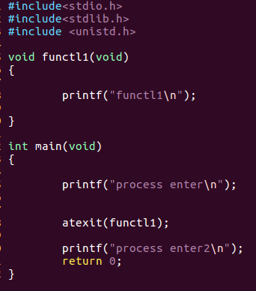 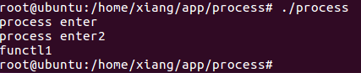

atexit函数不会按照顺序执行，只有进程执行完成后，才执行该函数，所以你把atexit写在进程程序中间也没有用，也是最后执行

如果我们进程结束后一个，atexit函数可能执行不完里面的程序，我们可以用两个atexit

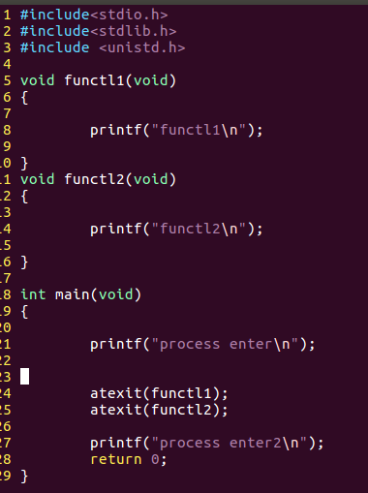 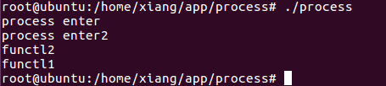

你会发现atexit函数和栈一样是先进后出，也就是你第一个注册的函数不会先执行，会先执行你注册的最后一个atexit函数，然后在运行上一个注册的atexit函数

这个atexit有个问题，我用Ctrl+C信号强制退出该程序，这个atexit是不会执行的。只有进程自动执行完成后atexit才会执行。下面我们来看看，return，exit和_exit的区别。

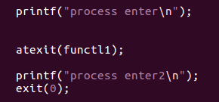 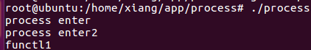

结论就是，return和exit是一样的，程序退出会去执行进程中止函数。而

_exit是不会去执行进程中止函数的

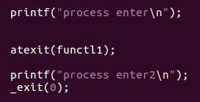 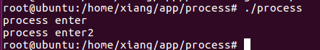

**进程环境变量使用**

比如PATH环境变量，该变量就是几个文件和路径的指定的变量。使用该变量就使用指定的这些文件



export就查看了系统中定义了多少环境变量

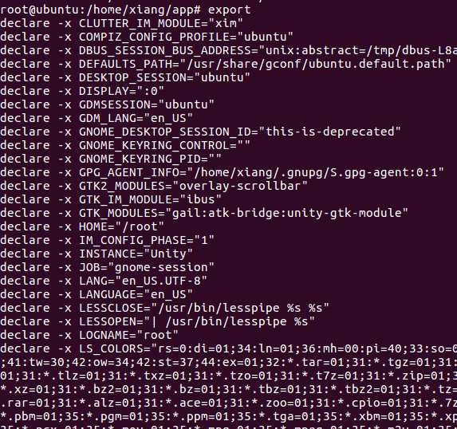

但是这些环境变量又可以放在另外一个变量中归纳起来，比如environ变量

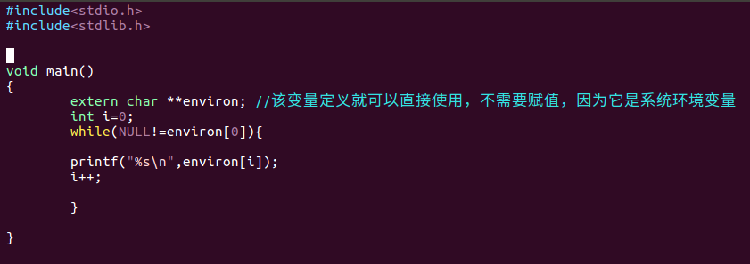

environ是不是和export一样是个环境变量，而且最重要的一点是该环境变量可以被C语言代码直接调用，所以在C语言里面定义其它变量的时候一定要注意不要和系统的环境变量重合了，或者定义的时候加static，不要加extern外部声明

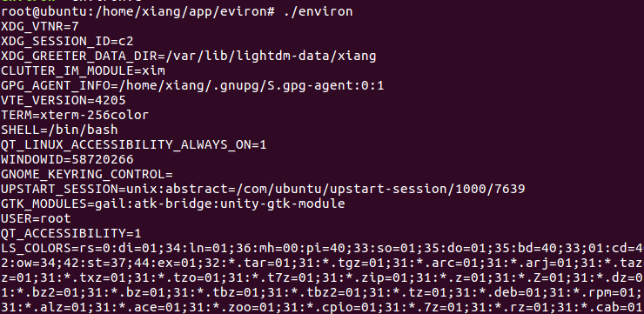

所以我们的程序中可以无条件使用操作系统的环境变量，你的程序一旦使用了操作系统的环境变量，那么你的程序就和操作系统的环境有关了。

**进程ID获取**

getpid是获取本次运行程序的进程号，getppid是获取父进程的进程号。

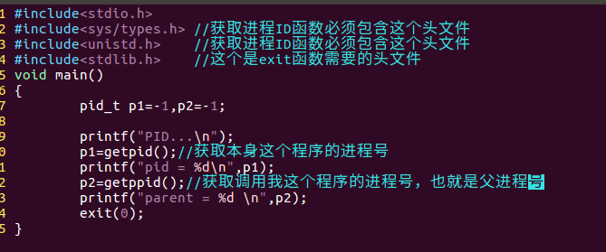

执行后是下面这样，. / (file)这个命令其实就是父进程程序

10927进程ID就是子进程

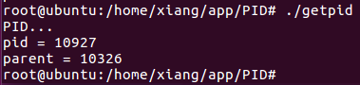

10326进程ID就是父进程

我们ps之后发现父进程就是一个bash进程

这个./getpid其实就是bash进程调用创建getpid进程

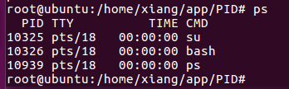所以getpid进程是bash进程调用创建的。

然后进程执行完成后是不会回收的，如果再次重复执行该进程，那么进程ID会跟着加1;

你看我不停的重复调用getpid进程，进程号在不断的增加，而不是继续使用上次进程的进程号，所以进程执行完成后操作系统没有回收进程号，而是开辟新的进程号。Bash进程号没变是因为bash进程一直在运行没有结束，你把bash进程结束了试试，绝对会变

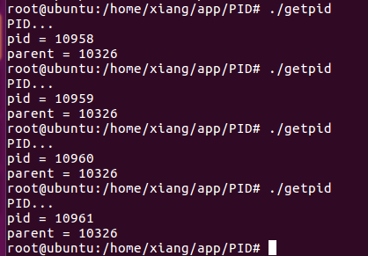

**Fork创建父进程和子进程**

Linux创建进程的方法是拿老进程复制一份新进程出来。

用fork函数创建进程。fork函数还有个重要的地方就是fork执行一次，返回值返回两次。

fork()=0表示子进程，fork()>0表示父进程，fork()<0表示进程创建失败。

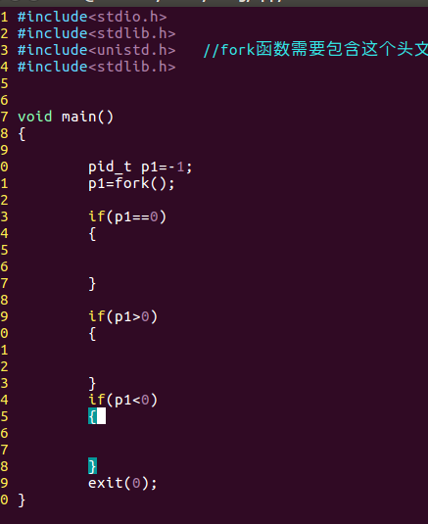

**我们看到当fork之后就会复制一份父进程的代码到子进程**

子进程

父进程

if(p1=0)

if(p1>0)

if(p1<0)

P1=fork()；

if(p1=0)

if(p1>0)

if(p1<0)

我们可以加代码运行试试

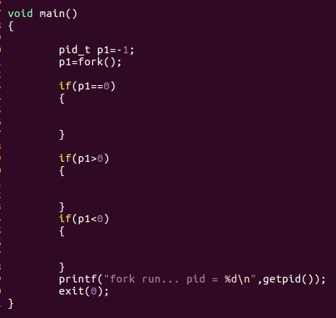 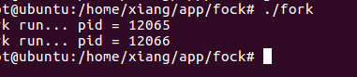

这个子进程就是复制的代码

你看我明明写的一个printf，但是运行了两次printf，证明复制了一个子进程和父进程在同时运行同样的代码

所以我们没有办法区分我们这个代码到地是在父进程还是在子进程，有时候我们希望代码在父进程，有时候我们希望代码在子进程。

我们把子进程代码放到if(p1<0)里

把父进程代码放在if(p1>0)里，这样就解决了进程使用问题。修改子进程代码不会像上面那样影响父进程

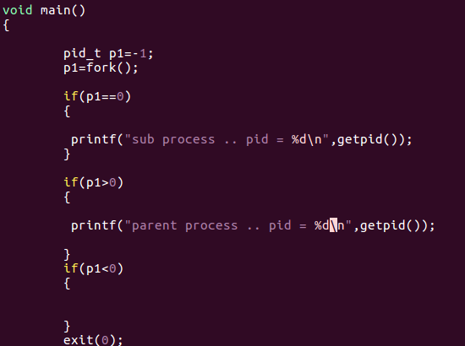 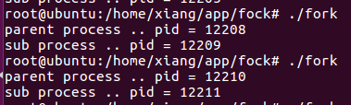

这个fork的返回值到地是上面样的？我们来看看，p1=fork()；p1到地等于多少

我们说p1=0是子进程，P1>0是父进程，但是这个P1大于0是大于好多呢？

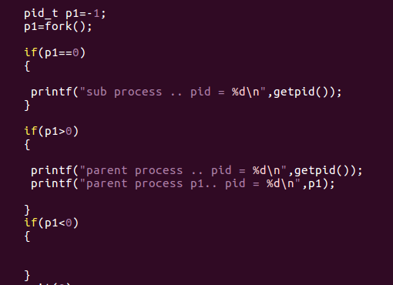 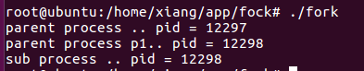

我们不难发现，P1>0，其实就是P1等于子进程的ID

我们在子进程查看下父进程的ID是多少

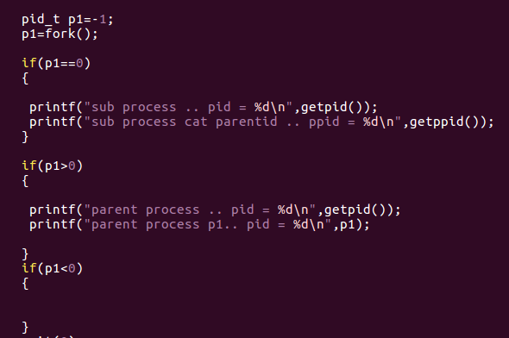 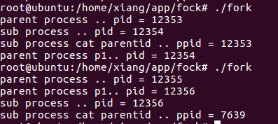

我们发现大部分时候子进程查看父进程ID和父进程查看自己的ID是一样的，但是有小部分时候子进程查看父进程ID和父进程自己查看的ID不一样。 这是个原因是要看父进程和子进程谁先死，如果父进程先死，那么父进程权限就会移交给init进程做为父进程，所以这时候子进程查看到的父进程号是7639 init进程号。如果子进程先死，父进程后死，那么这个问题就不会出现，就是正常ID号。

**父子进程同时对文件的操作**

void perror ( const char * str ); 函数用来将上一个函数发生错误打印出来，*str是要打印字符串的头字符，打印后面还要跟系统文件字符

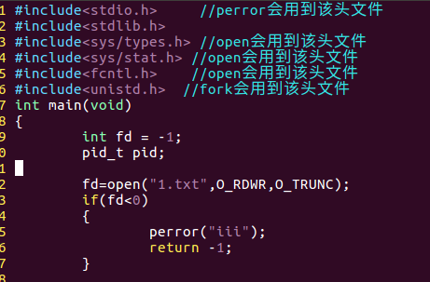

没有实现创建1.txt文件，就会open错误然后perror就可以报出来，当然也可以用printf，看你自己



perror里面传入的字符头就是打印冒号前面的字符，冒号后面的字符是系统输出的。

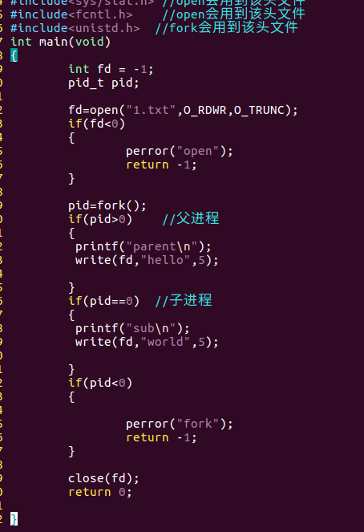

执行代码

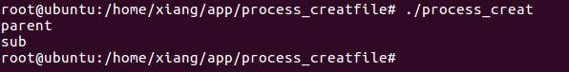

文件输出

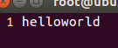这是正常输出helloworld

再次执行

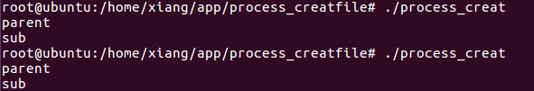

文件输出

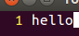这是不正常输出

再次执行

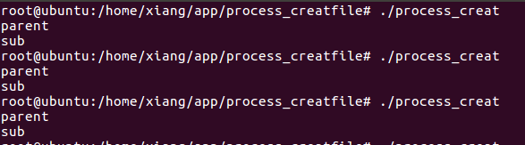

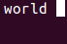这是不正常输出

以上输出一会儿正确一会儿不正确这种问题就是进程调度造成的，怎么理解呢？



并不是按照规矩去执行子进程，而是直接就执行clese(fd)进程结束，然后CPU再去调用子进程，但是这个时候文件已经关闭了，子进程往文件里面写不了东西，所以就丢失了，为什么只有hello没有world就是这个原因，也有可能CPU先执行子进程，然后再执行父进程，那么就会出现子进程执行结束直接close，这样就只有world没有hello，所以进程那个先执行是CPU的调度，但是问题就是这样出现的

当进程创建之后，我的CPU如果先执行的父进程，父进程执行完成后

结论：两个进程往同一个文件里面写入数据时，一定要做安全操作处理。

为了解决上面所谓的安全问题，我们用父进程和子进程都来打开文件

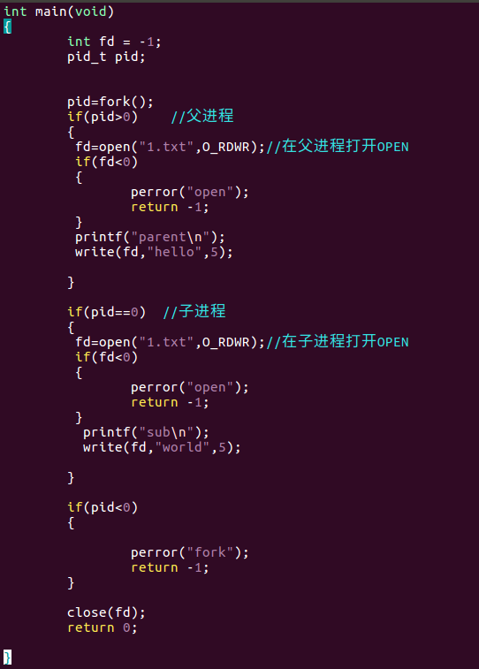

该程序不会出现上面的问题，该程序就是在每个进程打开文件，然后写入。因为每个进程都是单独OPEN的所以不会存在一个进程打开文件然后关闭了，另外一个进程再次写这个文件，但是文件没有先打开，数据写不进去的问题.

为什么每个进程里面没有close，而是要共享最后一个close呢？因为fork之后，操作系统就复制了一份同样的程序给子进程，所以子进程是有close的，只是你看不见，你就可以把主进程的close看成执行两次就对了。也可以为了直观在每个进程里面加close

程序执行

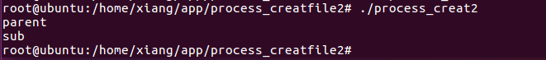

执行后的txt文件

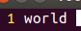为什么是world，那么hello呢，你看OPEN里用的属性是O_RDWR，这个属性是读写不是O_APPEND所以每次执行程序，打开txt文件后不是在文件已有的字符后面增加，而是直接从开头再写。

我们可以先修改txt文件，在文件里面加很多1

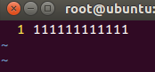

然后再次执行程序



txt文件得到的结果是

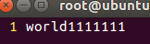因为open没有O_APPEND追加属性，所以只有从txt文件第一个开始写入。而不是接着1后面继续写world，如果要接着写就需要用O_APPEND

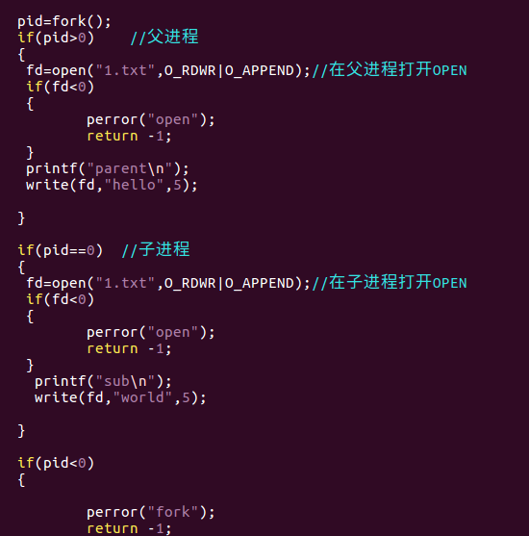

加入了O_APPEND属性

第一次执行程序



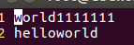你看就是接受上面1111111下面增加了一行

再次执行

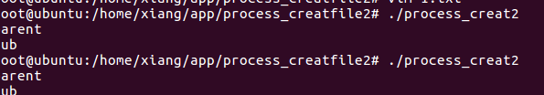

你看就在后面接着增加helloworld

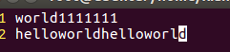这就是有O_APPEND和没有O_APPEND的区别。

还有一个属性叫O_TRUNC

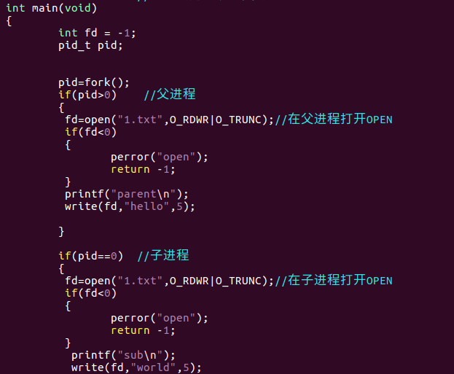

O_TRUNC属性和APPEND，O_RDWR不一样，既不是覆盖前面的字符串，也不是追加后面的字符串，而是每次打开文件后将文件里面的数据清空，在写入数据。

这是执行前的txt文件

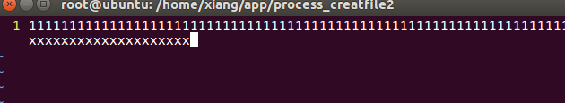

这是执行程序后的txt文件



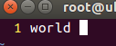

**进程的消亡**

进程在运行过程中打开了文件和IO设备，但是在执行到一定的时候突然进程异常中止了，这时候进程虽然退出了，但是打开的文件或者IO设备并未有释放掉，这样就形成了设备丢失，其它程序再访问同样的文件或者设备的时候就会报错。所以进程结束我们一定要回收申请的资源，至于怎么回收看下面。

**僵尸进程**

子进程比父进程先结束

子进程在运行过程中malloc申请了内存，打开了文件，然后子进程结束了之后操作系统会自动帮你释放内存和关闭设备，所以你忘记释放内存或者设备都没有关系。但是有一点就是fork子进程之后，子进程自己占用的8K内存空间是没有清理掉的。所以进程本身是需要回收的。

父进程可以用wait或者waitpid来回收子进程。

父进程也可以不用wait和waitpid回收子进程8K内存。父进程自己结束了，操作系统会自动回收子进程

**孤儿进程**

父进程先死子进程还没有死。这时候子进程就是孤儿进程了。

孤儿进程的处理方法是操作系统自动给子进程也就是孤儿进程找个父亲，这个父亲就是init进程。

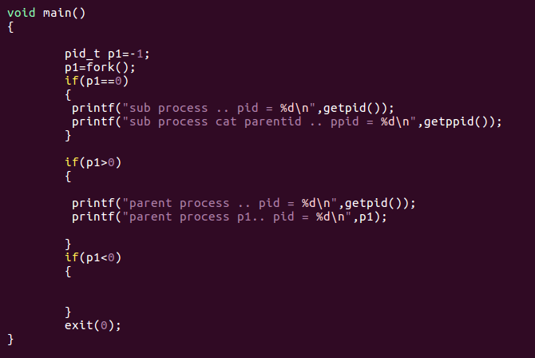

正常情况下父进程和子进程都没有中止

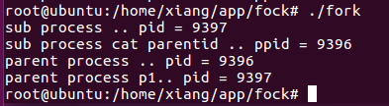

你会发现父进程是9396，子进程是9397，子进程在父进程后面一点点

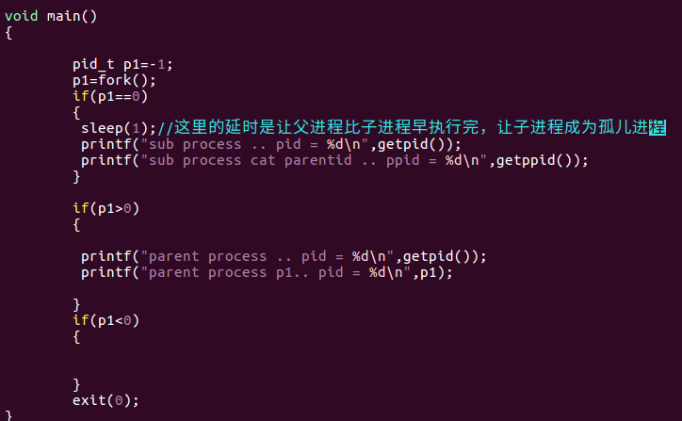

当我将子进程延时，让父进程先执行完。这时候子进程就是孤儿进程了。

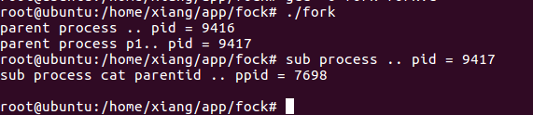

操作系统就自动给子进程找了个父进程7698，也就是init进程。

**进程回收wait和waitpid函数的区别**

Wait可以不指定进程号默认回收子进程

Waitpid可以指定进程号，或者不指定进程号回收进程，而且还有阻塞和非阻塞功能。

函数原型 pid_t wait(int *status);

函数原型 pid_t waitpid(pid_t pid, int *status, int options);

pid_t: 返回本次回收子进程的PID

pid_t pid：指定回收哪个ID号的子进程，如果传入-1就是和wait一样自动选择回收的进程

int *status

int options : 这个选项用来选择阻塞或非阻塞，WNOHANG为非阻塞，0为阻塞

这里重点讲一下pid_t=waitpid() 如果返回-1表示没有这个进程，如果返回0表示表示子进程还在执行没有结束，如果返回>0也就是子进程ID号就表示子进程运行结束。

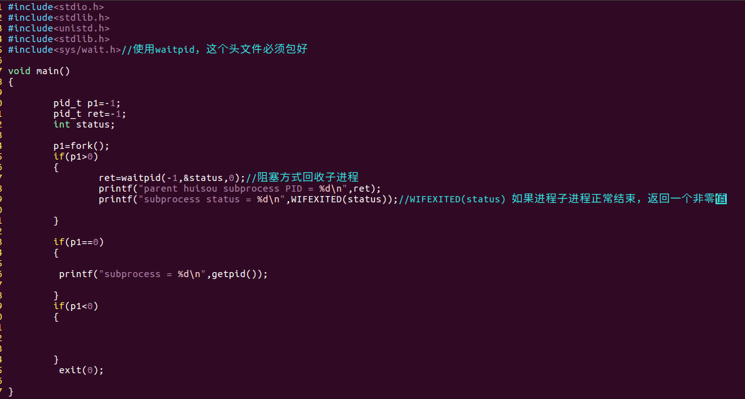

**返回子进程号**

**-1没有指定进程号**

回收的子进程号

执行结果为

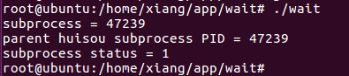

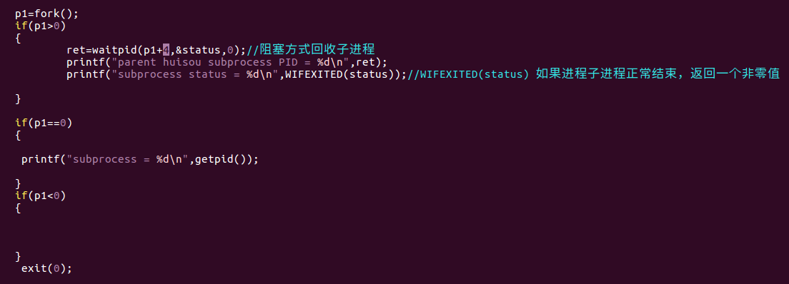

**在fork后p1其实就是子进程号，现在要求回收p1+4的进程**

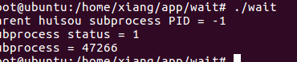

没有这个子进程号可以回收

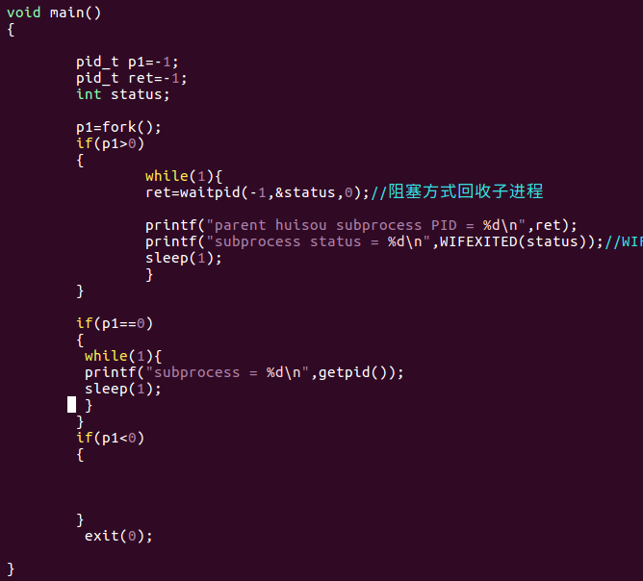

**阻塞方式回收进程，子进程没结束，父进程卡在这里**

执行后只打印了子进程，父进程卡在waitpid哪里了

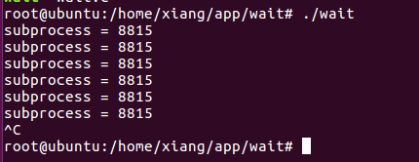

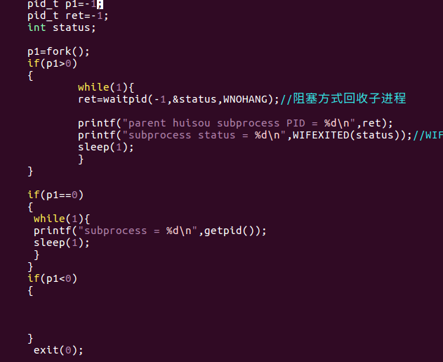

为什么父进程回收的是0，那是因为子进程还没有结束

**非阻塞方式回收进程，父进程不会卡在这里**

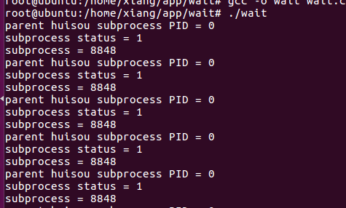

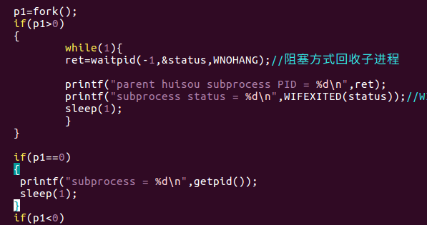

父进程成功回收子进程，后面父进程再回收就是-1了，因为没有子进程可以回收了

**取消子进程死循环**

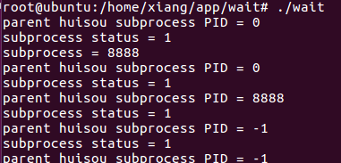

**Exec函数族**

Exec函数族的优点在于，你的多进程程序不用再一个C文件里面全部实现，也就是说我不用再if(PID>0)父进程里面写很多函数，也不用再if（PID==0）子进程里面写很多函数，如果是前面讲的哪样，看起来一个C文件就很乱了，代码太多。我们可以把我们要执行的子进程代码写在另外一个C文件里面，然后编译成可执行程序，然后在主程序C文件里面，创建进程，然后在进程里面用exec函数去调用其他执行文件来充当子进程的角色，这样代码看起来就要好看得多。结论就是不管用不用exec函数族来做多进程，结果是一样的，只是看你方不方便管理。

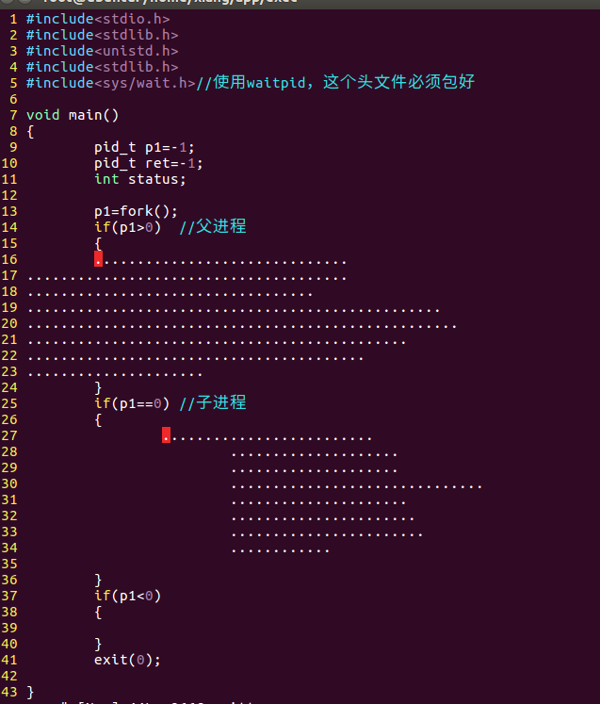

这是没有exec函数族的程序，一个C文件很繁杂

有exec函数族的程序

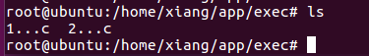用多个C文件来写繁杂的程序

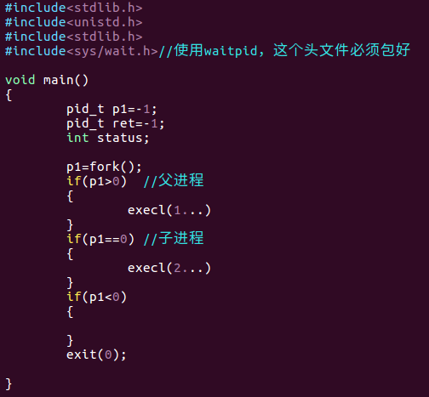

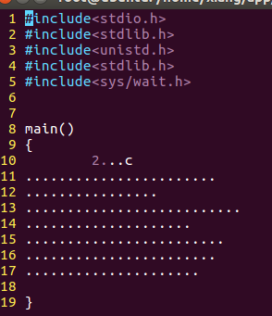

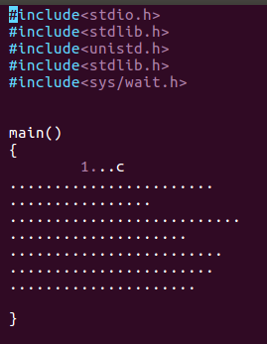

这样主进程只负责调用子进程的文件，主进程不做其他功能

这样主进程代码看起就要舒服很多

比如说我想在我的子进程也就是C文件里面执行shell命令，

怎么办？exec函数族就是把编译好的可执行程序直接加载运行

execl函数：



*path参数：是我们要执行的程序在哪个位置

*arg参数：我们要执行的程序

………参数：我们要传入的参数，可以传入很多个参数，用NULL结尾证明参数已经传完。

我们以ls命令为例子来看

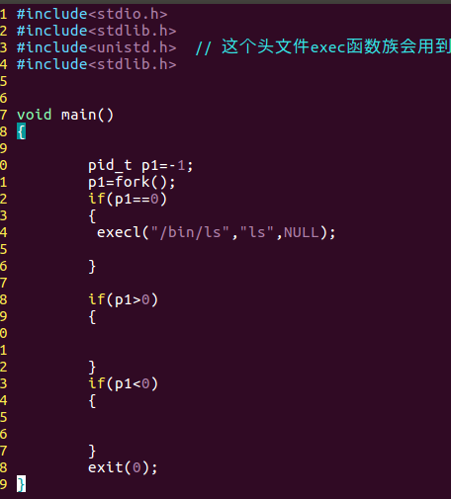



这就是执行exec程序的结果 就是个ls

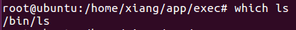

我们先找到ls命令在linux系统的路径

然后我们给ls加参数

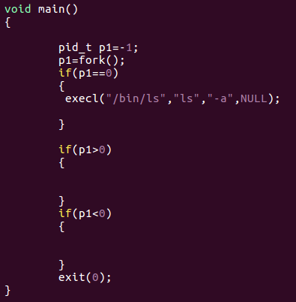

我们上面说了后面可以跟很多个参数

我们上面说了后面可以跟很多个参数

这就是和ls –a一样



**加了-a打印隐藏文件**

比如我要列表查询

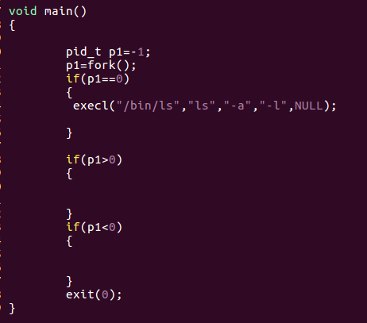 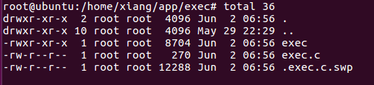

又多跟了个-l

execv函数



*path参数：是我们要执行的程序在哪个位置

argv[]参数：是将ls –a –b –c写在一个数组里面，然后在传入execv函数，执行结果和execl一样

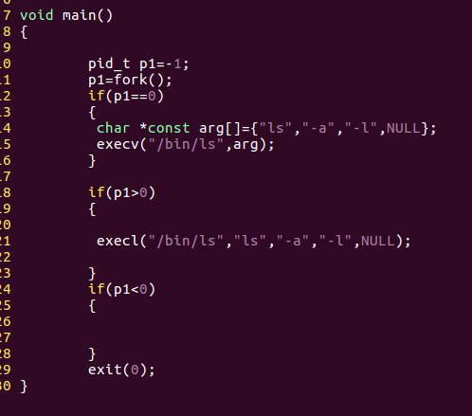 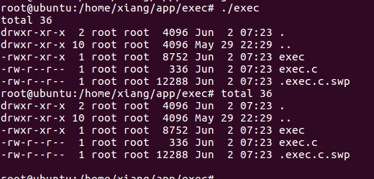

你看我将execl放在父进程，将execv放在子进程，执行结果是一样的。根据你爱好选择一个函数族。

用execl来执行自己的程序

首先创建一个自己的应用程序，然后编译成可执行文件

用GCC编译hello文件，这样在目录下就有两个文件了

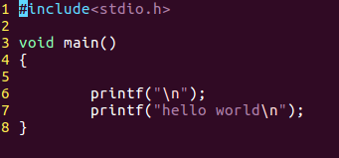

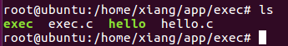

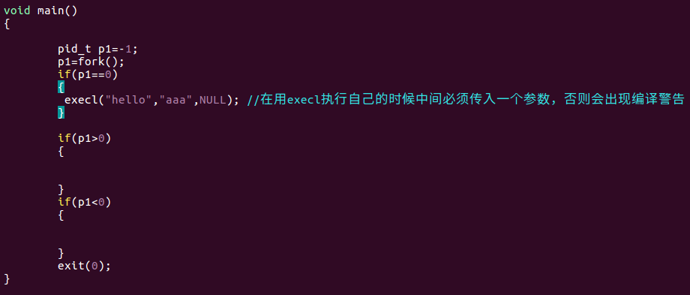 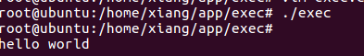

执行exec程序

在exec文件主程序里面用execl函数调用编译好的hello程序文件

前面讲到的向execl传参数用在自己程序上是个什么效果？

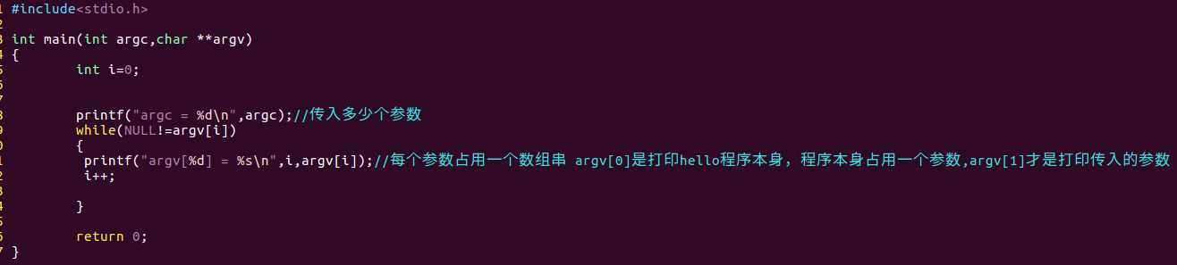

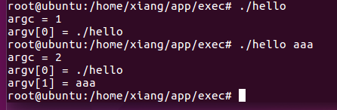

这是传入参数的

这是没有传入参数的

我们来看看用execl函数族来向hello传入参数是上面效果？

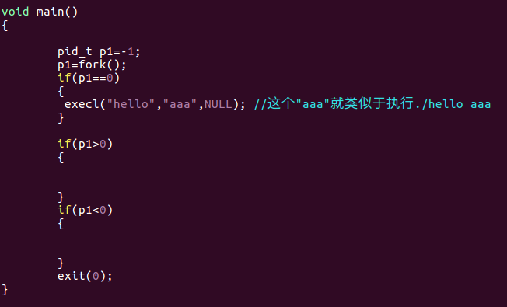 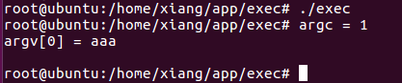

向hello程序传入的参数

注意一点就是在execl里第一个“aaa”是在argv[0]里面，其实这里应该写成hello，但是都一样。

向hello程序传入多个参数

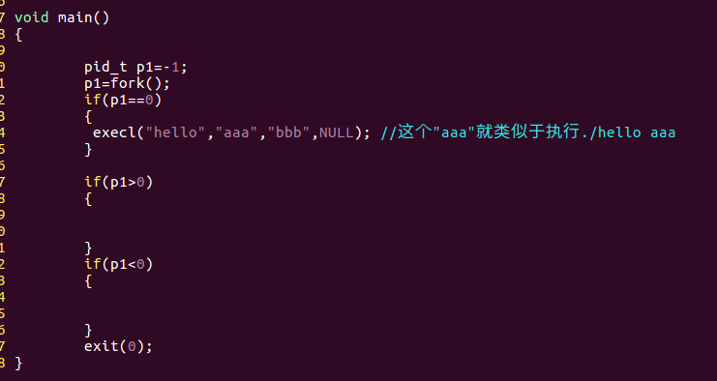 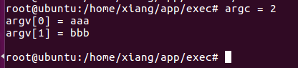

execv执行自己的程序

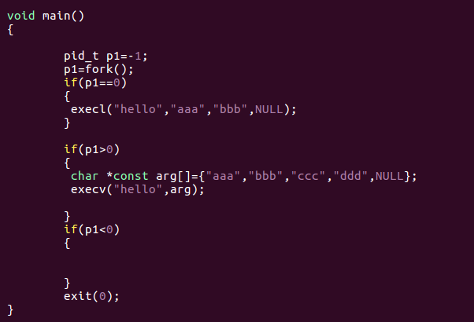

其实execv和execl执行效果是一样的。只是格式区别

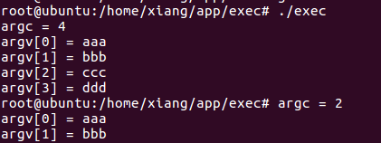

子进程execv

父进程execv

execlp的使用

execlp和execl的区别是，execl只需要在path上加绝对路径或者相对路径就可以执行，但是不加路径是执行不了的。但是execlp的功能是在当前目录没找到，可以在path指定的路径下去查找，所以不用在代码path位置加路径。

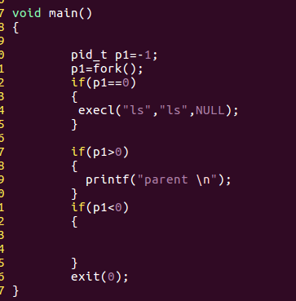 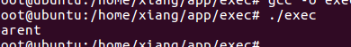

execl函数如果把ls的路径去掉

父进程执行了，子进程无法执行，是因为没有ls路径。



这样加上路径就可以正常执行。

所以我们用execlp来解决这个不加路径的问题。

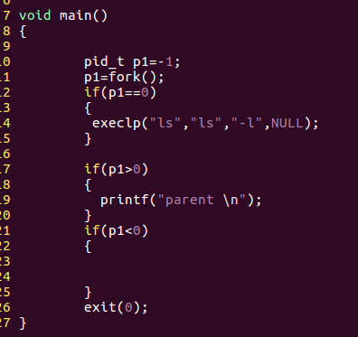 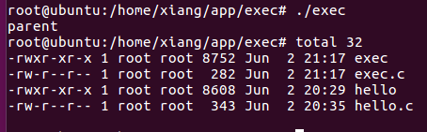

你看ls不加路径也能执行，因为execlp函数先在环境变量路径下找ls命令，如果没有再到当前目录下找



环境变量里面指定的目录execlp都会去找，如果环境变量目录和当前目录都没有ls命令execlp会报错。

execle函数的使用



这个函数前面三个参数和execl是一样的，就是最后多加了一个envp[]环境变量参数

我们先来看看给main传入第三个参数

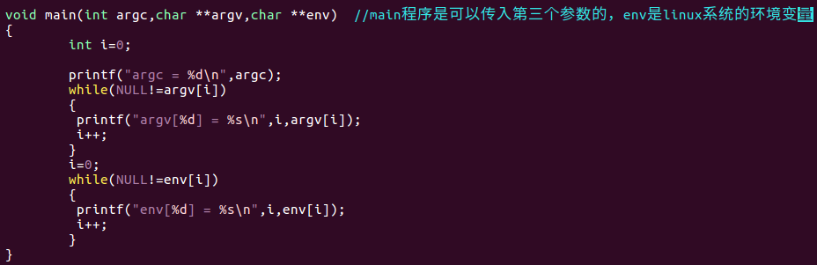

这个程序编译之后是main3

根据下面的打印我们发现env打印的是系统环境变量包含的值，如果我们给env赋值上新的参数，那么系统环境变量将被覆盖

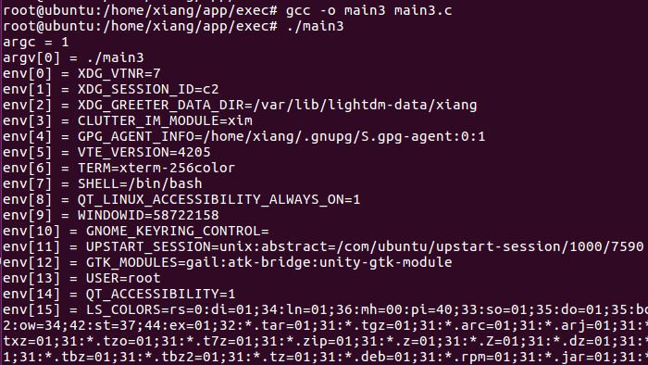

我给env赋值上AA=aaaa BB=abcd，这时候就可以用execle函数

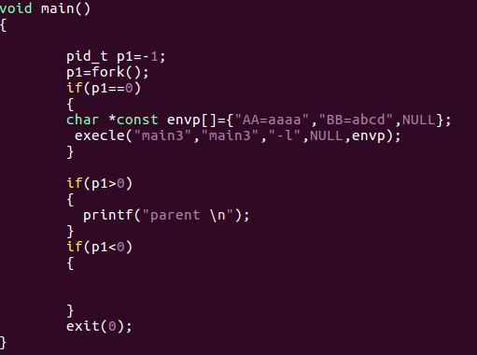

如果main3程序没有传入新的环境变量，那么env就执行系统默认的环境变量值，打印结果就和上面一样，但是我们这里修改了env环境变量，所以就是我们修改的值。

**-l是传入main函数的argv**

**环境变量env就被修改的，NULL是环境变量结束标志，这样env就不会打印系统的环境变量，执行main3程序**

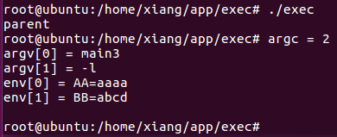

**环境变量已经被修改**

**进程几种状态**

进程状态有 : 就绪态，运行态，僵尸态，等待态，暂停态

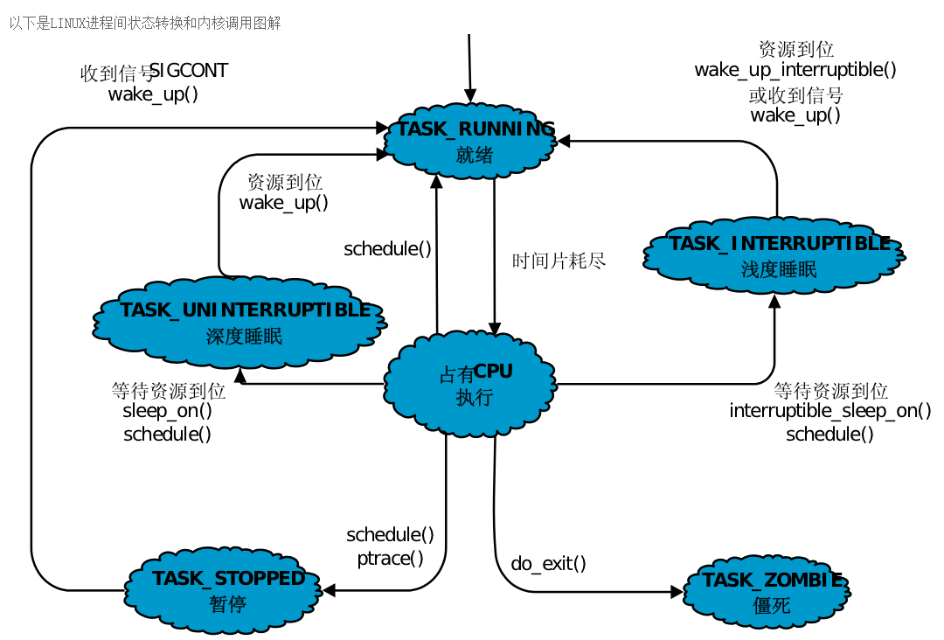

5.等待状态的深度睡眠

4.等待状态的浅渡睡眠

2.就是fork一个子进程，然后这个进程代码很长，或者这个进程有死循环。因为操作系统规定CPU执行每个进程的时候是很短的，所以这个进程CPU还没有把里面的代码执行完，就必须释放时间片去执行其他的进程，然后这个进程就进入就绪状态，等待下一次时间片到了CPU取出来继续执行没执行完的部分代码

1.正常情况下就是fork一个子进程，进入就绪然后执行，执行完成后进入僵尸状态，父进程来回收，这个子进程就结束了

3.暂停态就是CPU执行这个进程还没执行完，突然收到一个外部的信号，让该进程进入暂停，这样CPU就跳出这个进程去执行其他进程，等待下一次信号来解锁，让暂停态的进程进入就绪态，然后执行

浅度睡眠就是进程去读一个文件，发现这个文件其他进程还在读，那么该进程就在这里休眠，等待这个文件被其他进程释放，然后该进入就绪态开始执行读文件操作。还有一种就是我不想这个进程在这里等待休眠，那我控制其他进程发一个信号给这个进程，这个进程会放弃等待读这个文件而直接运行下面的代码

深度睡眠就是少了个浅度睡眠的信号唤醒功能，意思就是必须把文件读到才能唤醒该进程，发信号这些提前唤醒对深度睡眠是没有用的，深度睡眠就是一根筋。

**System函数**

System函数=fork+exec函数

但是为什么要用system呢？ 因为system是原子操作，在执行这个函数过程中不会被其他进程打断。

不像fork之后执行exec函数，可能中途会被其他进程占用时间片，但是system的坏处还是有的，就是占用CPU时间比较长，让其它进程情何以堪，所以自己折中选择。

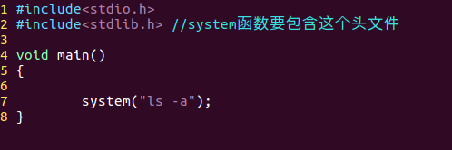

执行结果

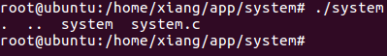

System函数里面应该有execlp这个函数，你看我没有加路径，直接执行ls都没有问题，所以sysrem应该去PATH路径下去找的ls命令

你也可以多加几个shell参数

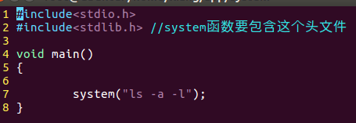

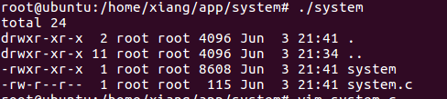

所以system就很方便的在C语言代码里面调用shell命令，然后执行。让C语言和shell混合使用。

比如要echo -n“…… 3… …….BCM …”wifi网卡操作啊 查看系统文件这些就可以用system

**守护进程**

先看看ps命令

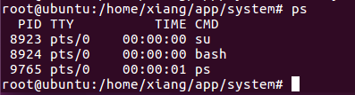

运行ps 不加参数，只能显示你现在打开终端运行的进程，但是还有很多正在运行的进程你看不见

我们来给ps加参数

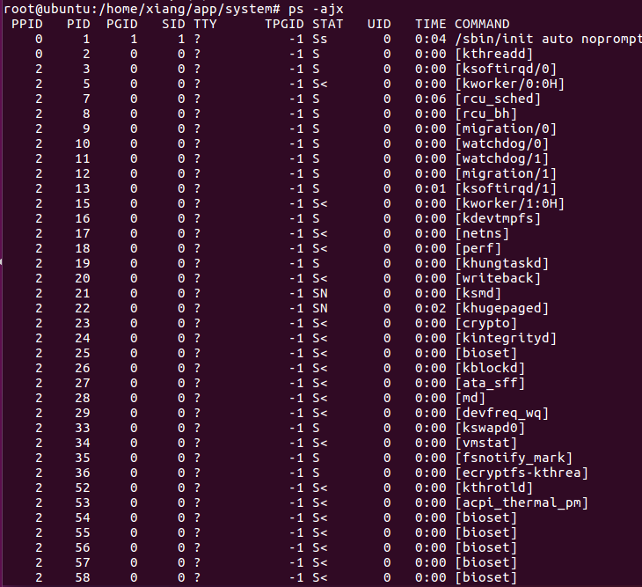

**PPID是父进程**

**PID是子进程**

**PGID是进程组**

我们发现父进程ID号2 生成了好多个子进程，ps –ajx就是查看操作系统的整个正在运行的进程

ps –aux 是查看进程占用CPU多少，占用内存多少

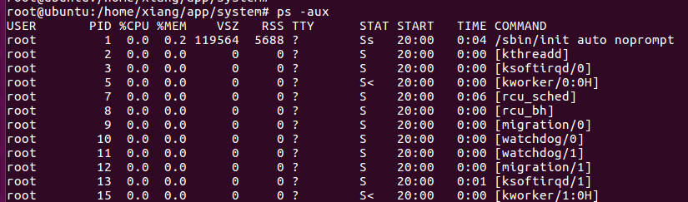

编写一个脱离控制台的守护进程

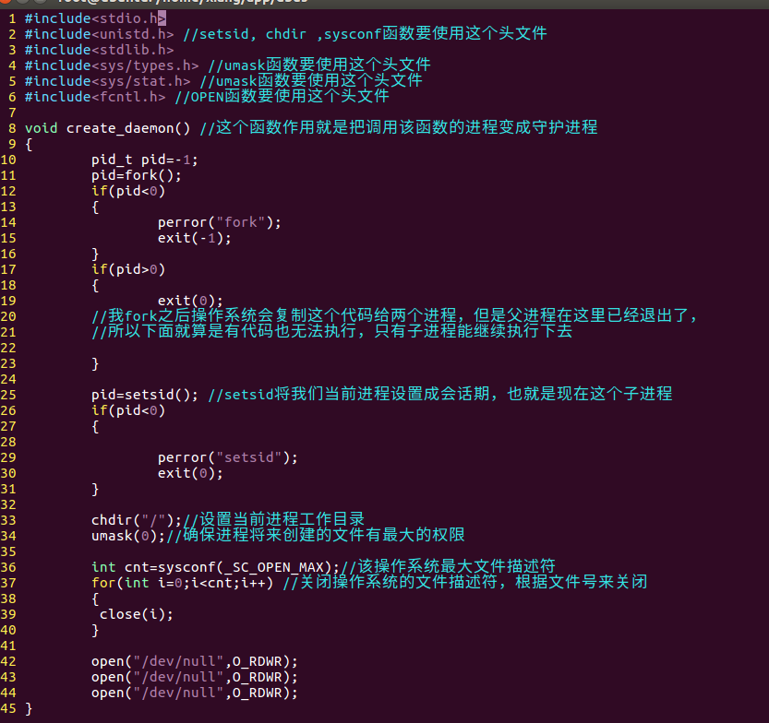

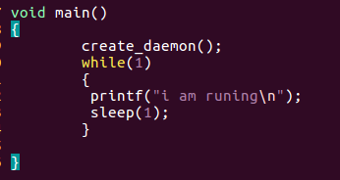

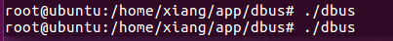



**Syslog日志写入**

void openlog(const char *ident, int option, int facility);

const char *ident ：随便取个应用程序的名字，当然最好取和你现在进程文件名字一样的名字，这样方便在日志查看是哪一个进程写入的这句话，用NULL就是默认使用该文件的名字。

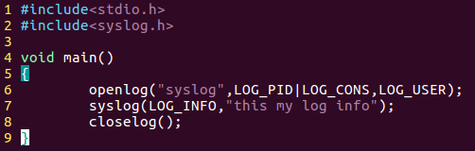

**想要在log文件里面显示的进程名**

要写入日志的信息

**选择优先级，我就选LOG_INFO**

执行该log程序



然后查看我们写入的日志，如何查看？

一般来说log信息文件在/var/log/messages这个message文件下保存的。

但是Ubuntu系统的log文件是/var/log/syslog这个syslog文件下保存，所以arm-linux开发板要注意。

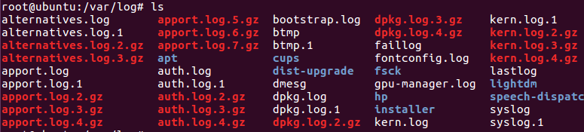

在syslog最后一行就是你现在写入的信息，下次写入就继续在最后一行换行追加。



这个是进程名字，其实是人为定义的

这个是写该条log信息程序的进程号

如果我将syslog改成log

所以这个名字最好和进程文件名一样，否则你不容易记住是哪一个进程写的

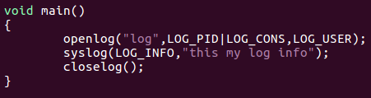 

你看我不想再日志中显示进程PID我就直接在openlog取消LOG_PID就行了

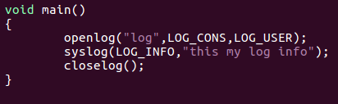 

一般syslog是在任何一个进程的开始执行openlog，然后在运行过程中不停的写syslog，然后在进程结束时写closelog。一个进程的完整运行状态就记录下来了。

**如何让进程不重复运行**

问题：前面的守护进程我点击几次就在后台生成几个守护进程





但是我不想同样的程序在后台运行好几个，就像有道一样，打开了一次，关闭窗口后，有道词典后台还在运行，但是再去打开有道词典时，操作系统会提示软件正在运行，而不像QQ那样可以打开很多个。

就是要做一个在终端执行一个程序，在另外一个终端无法再执行这个程序，必须前面终端将这个程序执行完，另外一个终端才可以执行这个程序。

具体做法：用一个文件的存在与否来做进程标志。

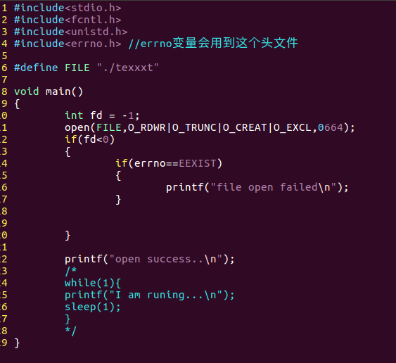

**当我文件创建之后，下次再执行该程序，如果同名的文件还在就open返回-1**

**如果打开的文件没有创建那么就用open自动创建，剩去了creat文件创建函数**

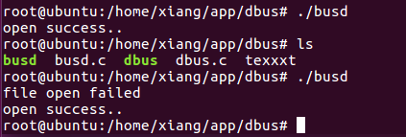

你看加了O_EXCL宏之后，因为已经第一次创建了该文件了，再次创建该同名的文件就会失败，返回-1；

如果我们取消O_EXCL会怎么样呢？

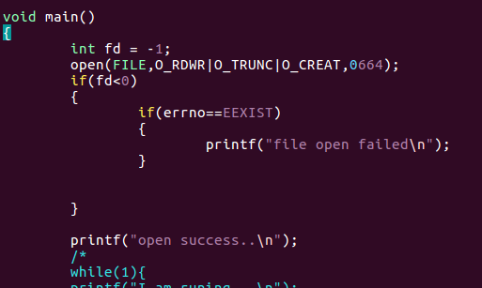

**取消O_EXCL**

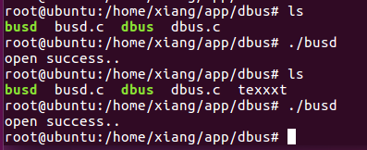

你会发现其实文件已经建立了，但是不会进入fd<0里面的程序，那是因为我没有给OPEN函数加文件创建重名就报错的功能。这就是O_EXCL文件重名报错功能的好处

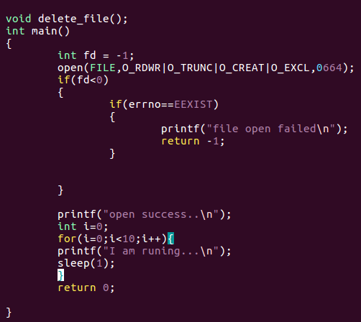 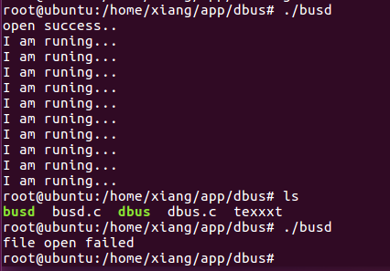

这种方式程序就只能运行一次，如果再运行就会报错，因为文件texxxt已经创建，但是没有删除。

为了解决上面这个问题，让程序在一个终端运行的时候，其他终端不能运行该程序，当该终端程序运行完成之后，其他终端可以执行该程序。所以我们要在程序退出时加删除文件函数。

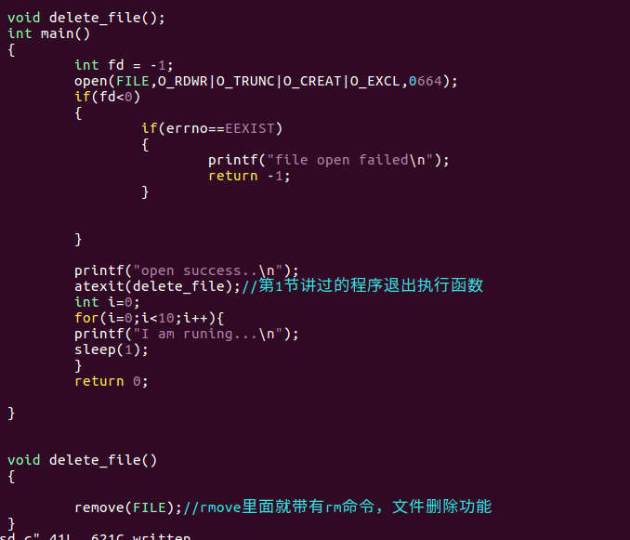

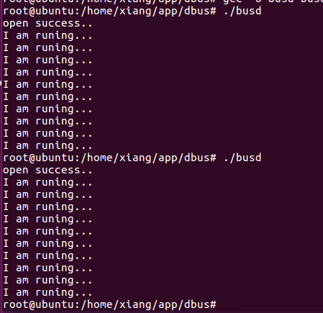

**程序可以反复执行了**

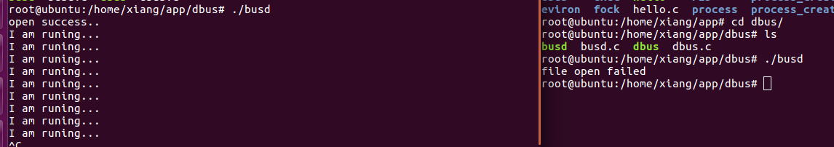

**程序在另外一个终端上无法马上执行**

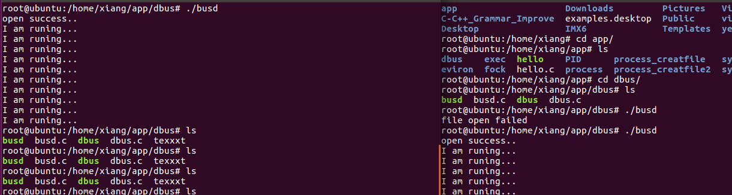

**一个终端执行完另一个终端才可以再执行**

**无名管道 两个进程间通信**

进程4的数据发给进程5，直接这样发送是不行的

管道是个什么东西？

进程10

进程8

进程9

进程4

进程7

进程6

进程5

进程3

进程2

进程1

内核

进程4必须经过内核发送数据到进程五，所以要在内核里面建立一个管道。

进程1

进程2

进程3

进程4

进程5

进程6

进程7

进程8

进程9

进程10

内核

经过管道发送，记住管道是单工通信

管道

int pipe(int pipefd[2]); 创建一个管道

pipefd[0] //是读端的fd

pipefd[1] //是写端的fd

read(pipefd[0], &buf, 1); 读管道，执行到这一句如果管道里面没有数据进程会阻塞，直到有数据读出来

write(pipefd[1], argv[1], strlen(argv[1]));写管道

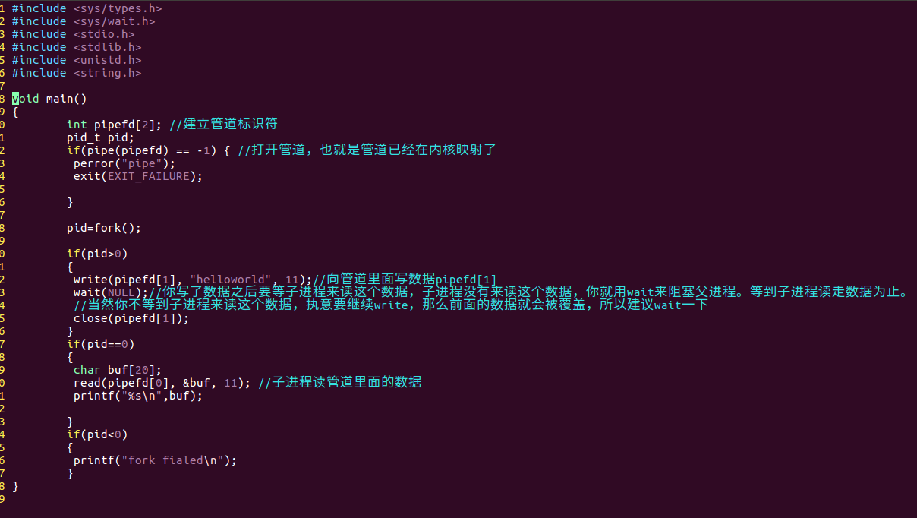

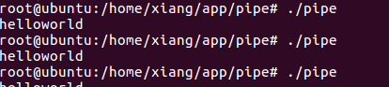

**有名管道**

有名管道：在目录下创建fifo文件，两个进程通过fifo文件通信，不会存在无名管道那种无文件通信，所以无名管道只能父子进程通信。但是有名管道的fifo文件任何进程都可以使用。所以有名管道可以多进程通信。

这是无名管道通信方式

父进程1

子进程2

父进程3

父进程4

子进程5

子进程6

父进程7

子进程8

子进程9

父进程10

内核

Pipefd2

Pipefd5

Pipefd4

Pipefd1

Pipefd3

你看无名管道就是麻烦多个进程通信，就必须建立多个pipe变量，而且还不能乱伦通信，必须父子关系

我们看看有名管道

父进程10

子进程9

子进程8

父进程7

子进程6

子进程5

父进程4

父进程3

子进程2

父进程1

内核

FIFO文件

这就是有名管道可以多个进程通信，只要你创建了FIFO文件，任何进程都可以访问你这个FIFO管道。

int mkfifo(const char *pathname, mode_t mode); //fifo文件创建函数

const char *pathname : //fifo文件创建路径

mode_t mode：//fifo文件权限

有名管道和无名管道不一样，可以多个文件进行通信。注意读文件的open函数必须是O_RDONLY，写文件的open函数必须是O_WRONLY，不能用O_RDWR这种属性。

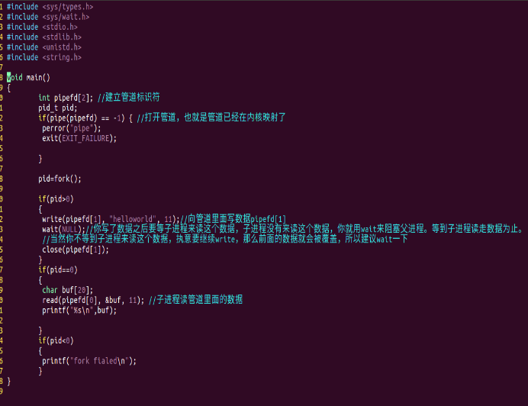

这是前面无名管道的代码，不管多少个进程都必须在同一个C文件里面编写，而且还要保持父子关系。搞得代码管理起来实在困难，无法模块化。有名管道就不一样，每个进程都可以是一个C文件，通过fifo通信。

有名管道创建程序和写程序

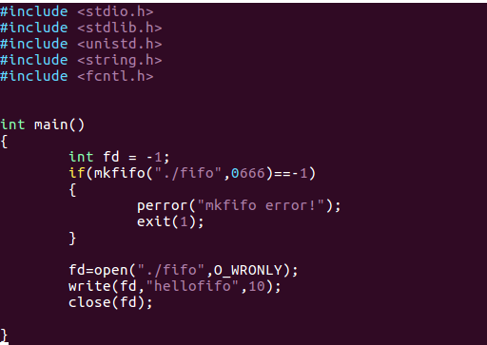

**创建fifo文件，然后给文件赋权限，我喜欢在当前目录下创建fifo文件**

**像fifo文件写数据**

**打开fifo文件，这里是写数据，所以一定要是O_WRONLY,不是O_RDWR**

创建读fifo文件的程序

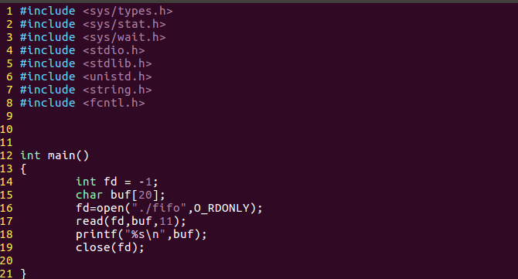

**打开fifo文件，这里是读数据，所以一定要是O_RDONLY,不是O_RDWR**

编译出两个文件

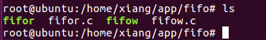

执行写程序，这时候创建fifo管道文件，然后将数据写入fifo文件

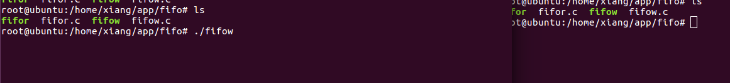

我们看到写程序阻塞到这里，这是因为要等待读程序来读。

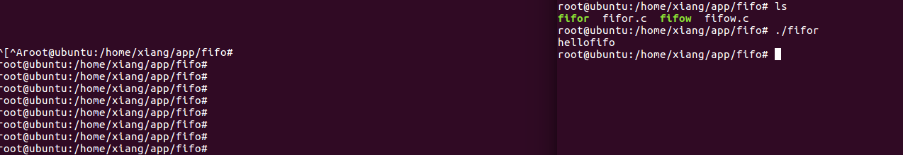

读程序执行之后，写程序就通过阻塞结束运行。整个管道的单向数据发送完成了。

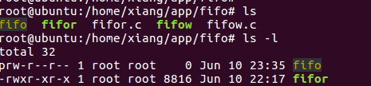

这个就是创建的fifo文件。如果目录里面有上次创建的fifo文件了，我再次执行创建fifo程序会怎么样？

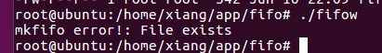再次执行fifo创建程序会报错

只有rm删除fifo文件，再执行才能成功执行。

如果你不想每次都删除fifo文件，你也可以这样。

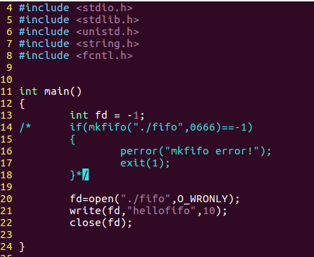

你看我执行多少次多进程读写都没有问题

因为fifo文件已经第一次创建了，然后我再执行该程序的时候屏蔽创建fifo直接使用fifo也是可以的，只是这样很麻烦

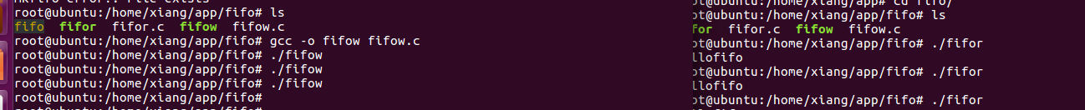

我也可以用unlink命令来删除fifo文件

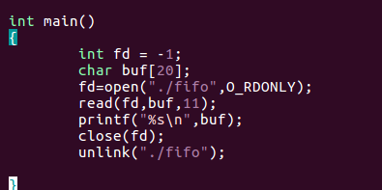

这样我的两个进程就可以多次运行读写功能了

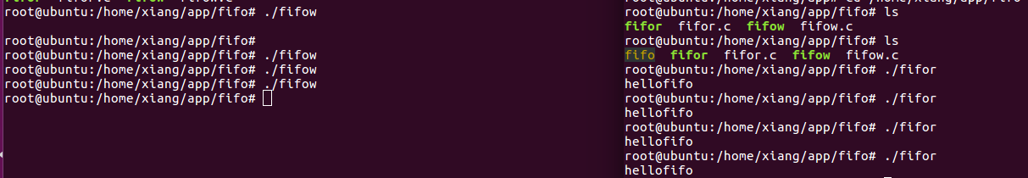

当然你也可以删除写程序里面的创建fifo函数，但是每次这样创建后去删除很麻烦。所以上面这种最好。

用管道传输数据实验

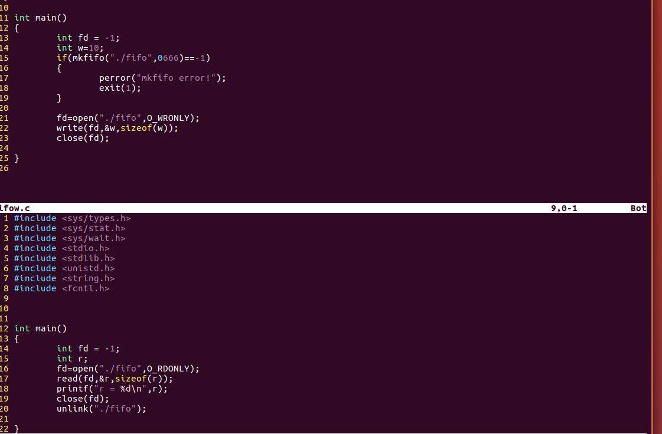



看来管道接受数字是没有问题的，我们在试试管道多数据传输。

**信号的使用**

信号的意思就是比如我在终端执行kill，然后指定一个进程，这个进程就结束了，kill就是一个信号。

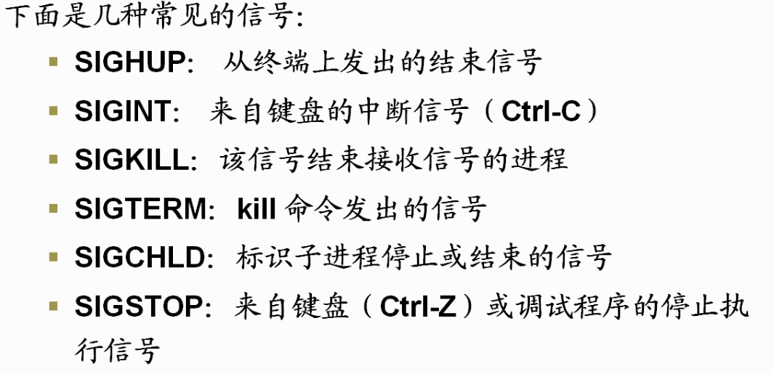

|  |  |
| --- | --- |
| SIGQUIT | 输入Quit Key的时候（CTRL+\）发送给所有Foreground Group的进程 |

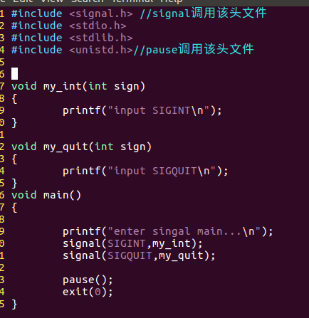

这个int形参是用来识别键盘传入的是上面信号

接收到键盘的SIGINT信号就执行my_int中断服务函数，如果接收到键盘SIGQUIT信号就执行my_quit中断服务函数

**接收键盘敲击过来的信号**

Pause函数使让该进程挂起，直到有一个信号传入进程。然后执行信号处理函数，进程挂起结束。

看看执行结果是上面样子的

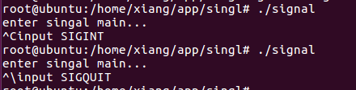

键盘Ctrl+\

键盘Ctrl+C

还有一种做法，其结果和上面一样。

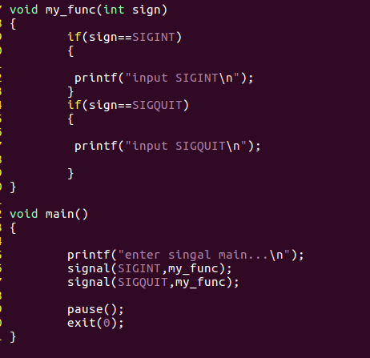

用一个中断函数接收两个信号，用形参来判断哪一路信号

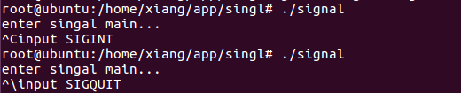

键盘Ctrl+C

键盘Ctrl+\

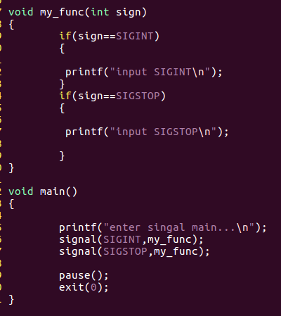 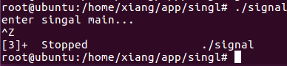

我们发现给信号函数传入SIGSTOP信号，在中断函数里面是没有执行的

至于这些信号为什么不行我也不知道

**消息队列**

消息队列是可以传输有格式的一帧数据，而管道传输的是无格式的数据、

key_t类型是消息队列的ID编号，也就是读程序和写程序都是通过key_t这个中转站来读写数据的。

消息队列读数据

消息队列写数据

key_t

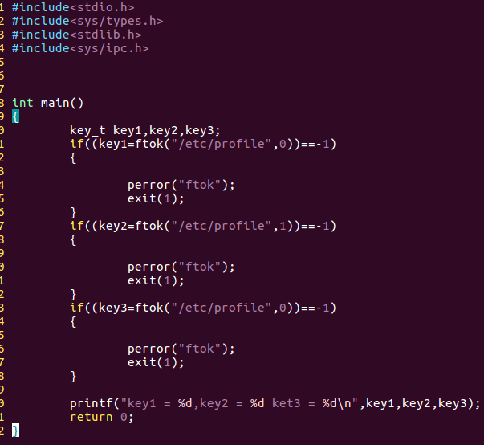

**我们随便给ftok载入个文件，让ftok根据文件创建个key_t的键值，也就是ID值**



这里的key1编号和key3编号是一样的，key2编号不一样这是为什么呢？

key_t ftok( char * fname, int id )

　　fname就是你指定的文件名（已经存在的文件名），一般使用当前目录，如：

　　key_t key;

　　key = ftok(".", 1); 这样就是将fname设为当前目录。

　　id是子序号。

　　在一般的UNIX实现中，是将文件的索引节点号取出，前面加上子序号得到key_t的返回值。

我们来正式创建一个消息队列

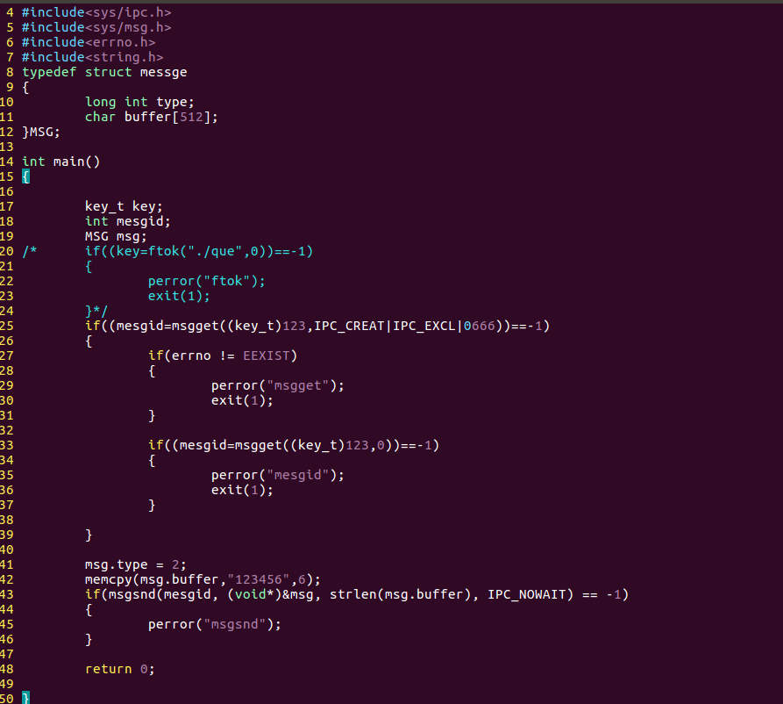

**我们在前面结构体创建的消息队列标准数据帧**

**5.如果是因为消息队列key存在的原因而失败，那么我就再创建一次消息队列，但是不用再去判断，key值，所以填0**

**4.如果msgget失败的原因不是因为消息队列存在而失败，而是其他原因，那么这里会报错**

**1.我们自己设定了键值也就是ID值**

**3.IPC_EXCL** 如果 key 存在，返回失败

**我们没有用ftok来自动获取键值ID值**

**2.IPC_CREAT**表示当key所命名的消息队列不存在时创建一个消息队列，如果key所命名的消息队列存在时，IPC_CREAT标志会被忽略，而只返回一个标识符

消息发送部分

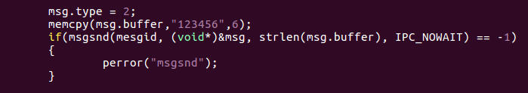

**非阻塞发送**

**结构体里面buffer长度**

**要发送的结构体**

**消息队列文件fd**

**将要发送的数据写入buffer**

接收端的type必须和发送端一样。都为2，如果发送端设置为3，那么接收端也必须为3。

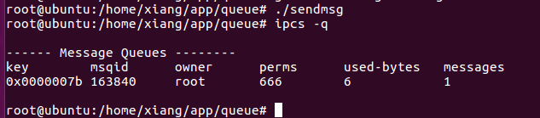

**Msgsnd执行了几次也就是发送了几次**

**发送多少个字节**

**key值权限**

**发送程序文件fd**

**这是key值123**

消息接收部分

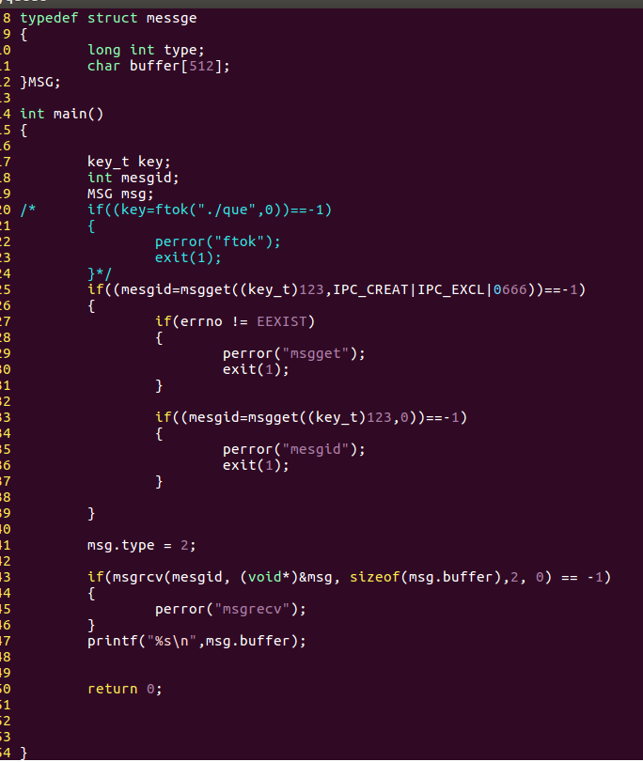

**这里要和发送的type一样**

**计算buffer长度**

**接收消息部分**

**接收消息创建和发送消息程序是一样**

**我们没有用ftok来自动获取键值ID值**

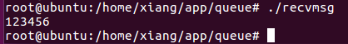把数据接收过来了

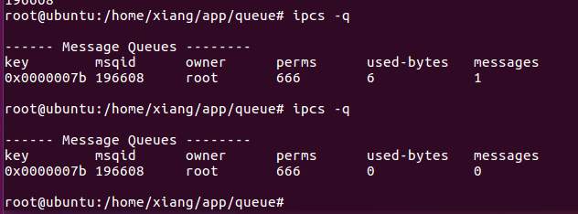

数据接收之后消息就被清空了

以上方法在ARM开发板上面到没有什么，因为ARM开发板上面就我一个用户。但是在主机或者服务器开发时一台电脑可能会有好几个人用。难免会有人在做消息队列系统的时候把key_t值和你写重复，造成重大错误。所以我们要用自动分配key的方法。

先创建一个没有后缀的key文件

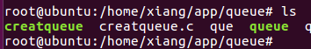

我们创建了一个que

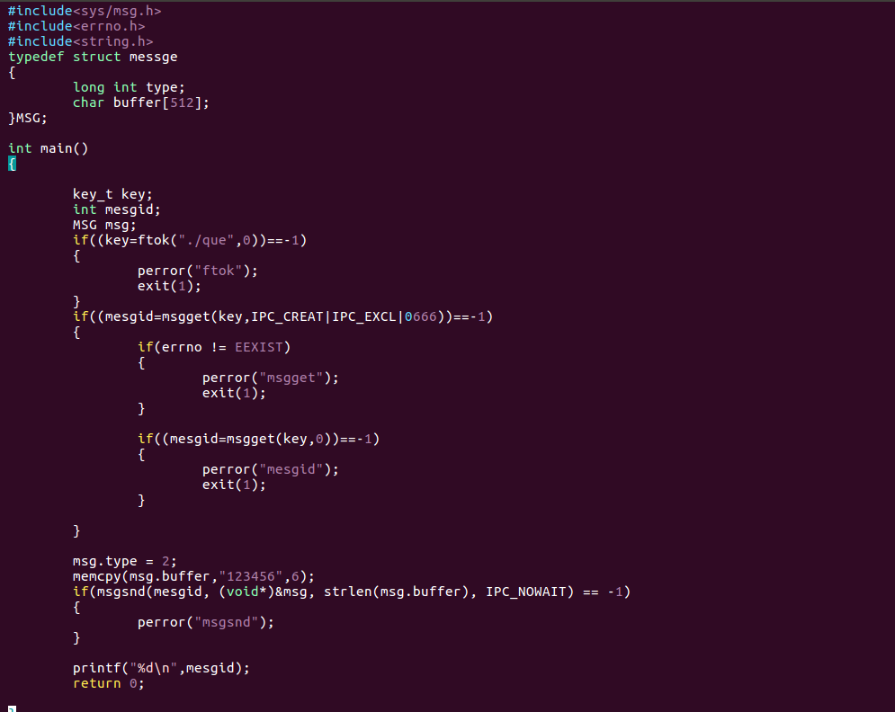

**发送函数我们用ftok自动分配key**

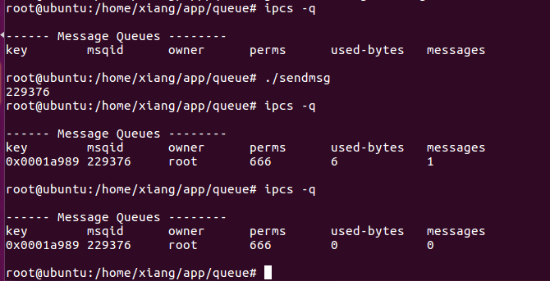

**产生了发送的6个数据**

**执行发送程序**

**没有消息队列**

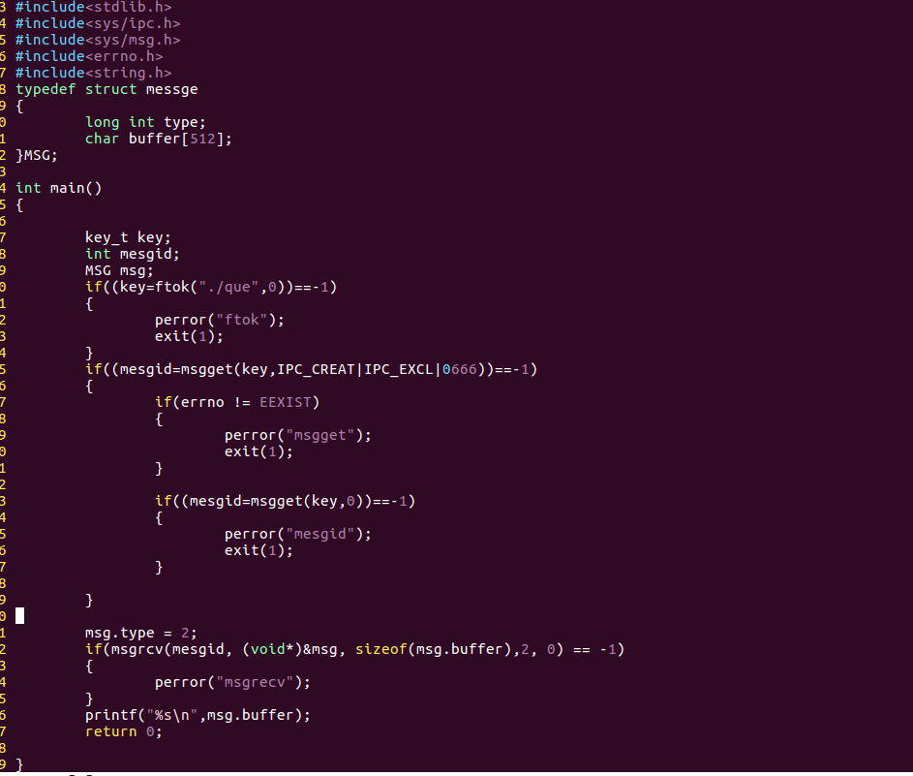



**被接收程序读走了**

我们再来试试消息队列多数据传输

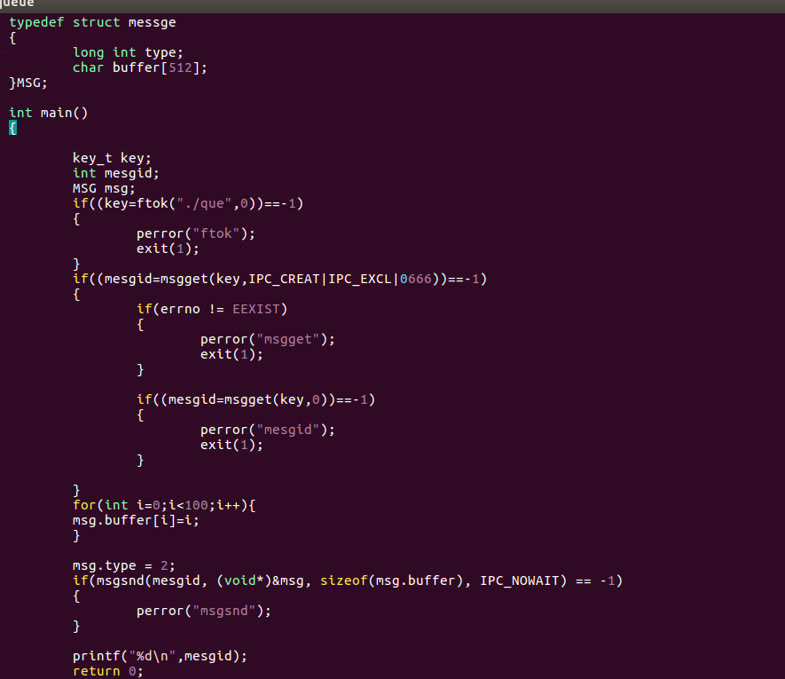这是发送100个数据程序

**将算字符串长度改成算buffer地址长度**

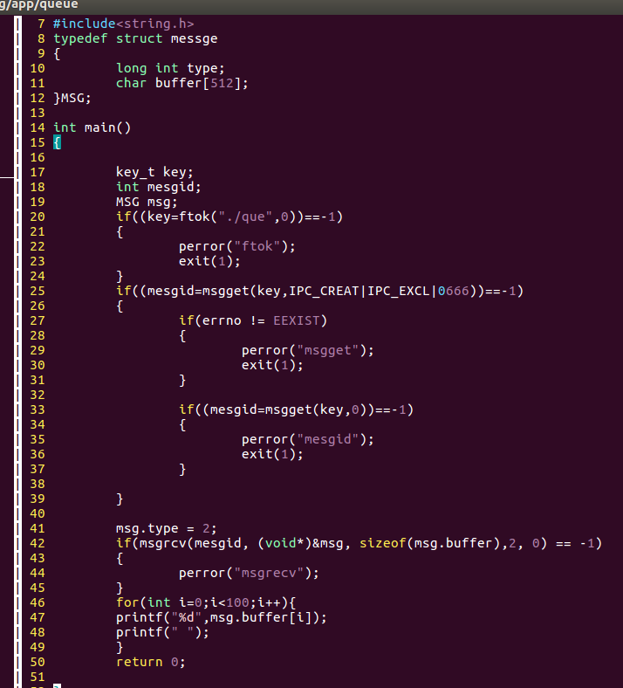

这是接收100个数据程序

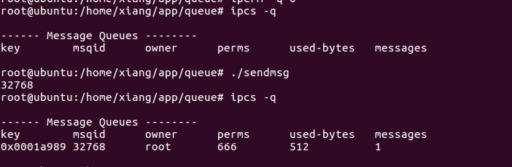

接收的数据

**发送数据量**

下面这个是接收的数据



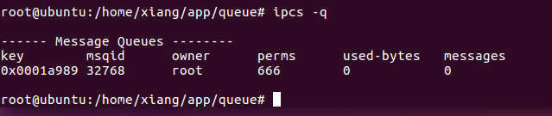

**这个key就是根据我那个que文件分配的，不是我指定的key**

**1个消息发送完成**

其实消息队列发送程序可以一直发送消息的，就算接收程序没来得及接收，发送也可以一直发

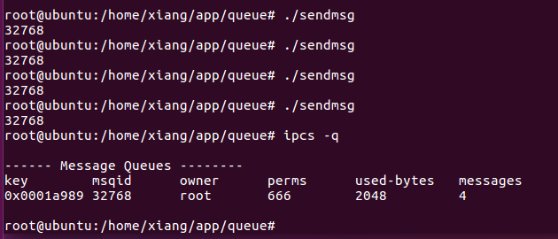

**执行了4次发送程序，就发送了4次消息**

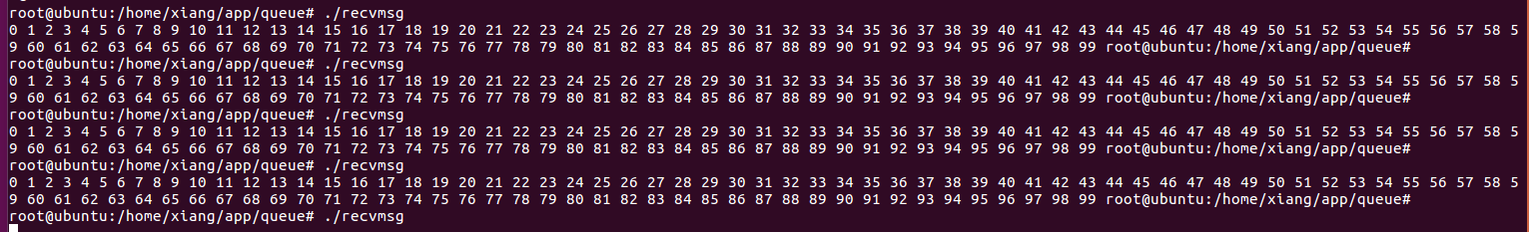

这里要接收4次才能把队列的数据接收完

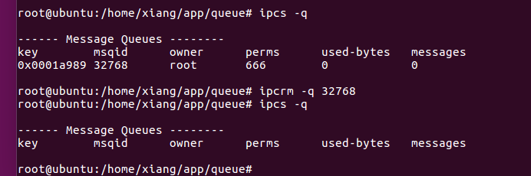

**如果你想取消创建的消息队列，就执行ipcrm**

当然这样用命令来取消消息队列，在代码运行中不太科学，所以我们就要用下面的消息队列控制函数。

一般我们是接收函数接收完数据之后再去取消消息队列。

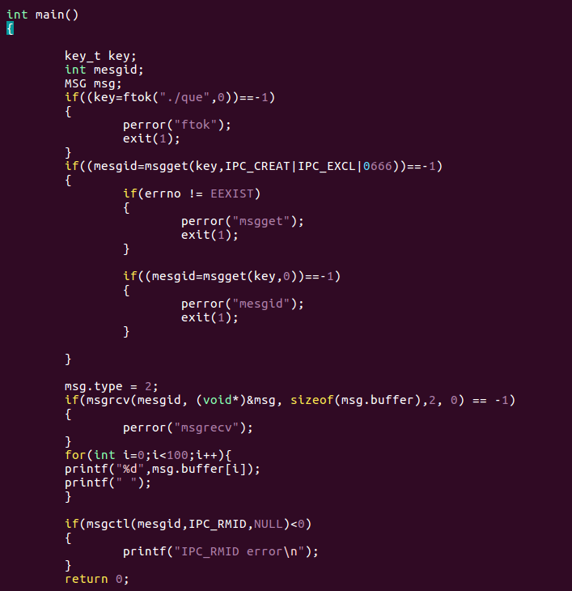

**消息队列取消函数**

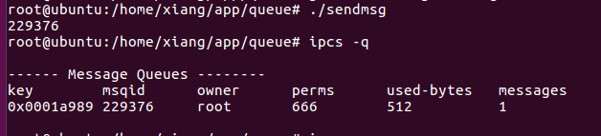

**发送消息队列**



这是接收数据

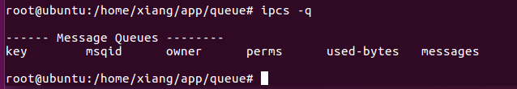

这是接收之后消息队列就取消了，不像最先那样消息队列创建后还一直存在，必须用ipcrm来取消。

如果我是发送端取消消息队列呢？

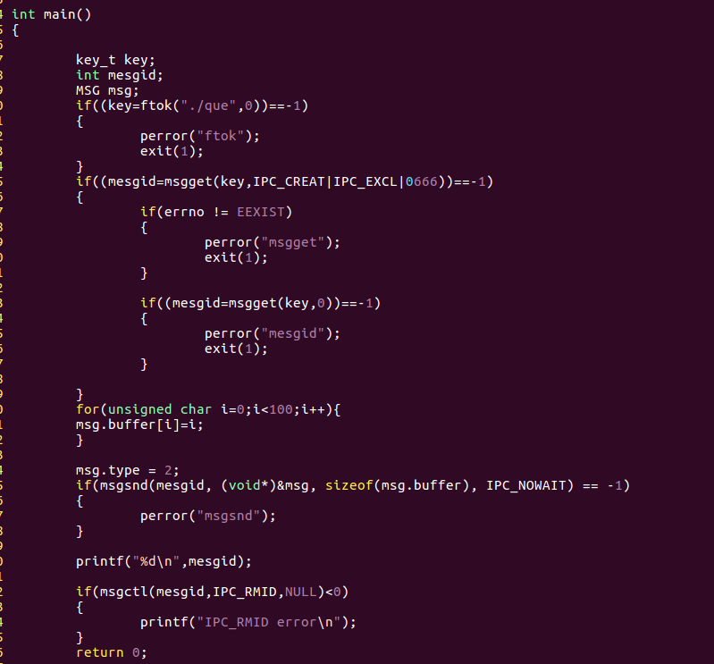

**消息队列取消函数**

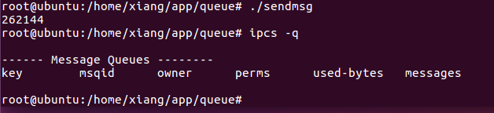 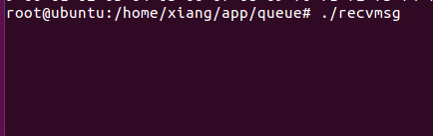

你看接收端阻塞了，因为发送端像消息队列写数据后有删除了消息队列。接收端读不到消息，因为被发送端删除了。

**Linux进程信号量**

进程信号量不是用来给两个进程传输数据用的，而是用来控制两个进程的互斥或同步。

进程信号量和线程信号量代码编写方式是不一样的，但是功能差不多

创建信号量

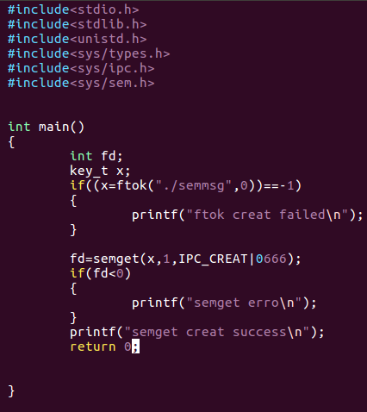

**信号量头文件**

**信号量权限**

**我们key的ID值还是和上面一样自动创建**

**Key值**

**需要创建的信号量数目**

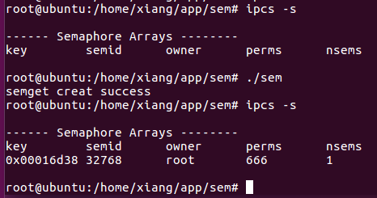

**只有1个信号量**

**信号量已创建**

**信号量没创建**

我们来做一个信号量封装程序

**IPC_PRIVATE和ftok的区别在于。**使用IPC_PRIVATE创建的IPC对象, key值属性为0，这样毫无关系的进程就不能通过key值来得到IPC对象的编号，和无名管道类似，只能在一个C文件里面创建多进程进行信号量操作

Ftok可以用两个C文件生成不同的进程来进行信号量操作

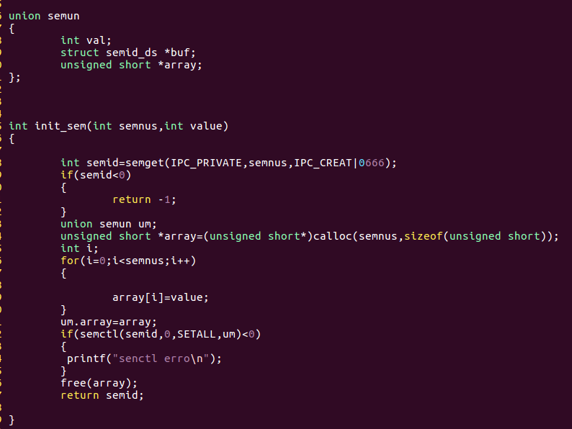

**信号量个数**

**初始化信号量的值，其他操作函数会在这个值得基础上+或者-**

**Semget创建了信号量ID**

**0表示操作所有信号量，1表示操作信号量1，以此类推**

**将创建的信号量ID返回出去给其他操作这个信号量的函数用**

**将semun里面的参数写入该ID的信号量**

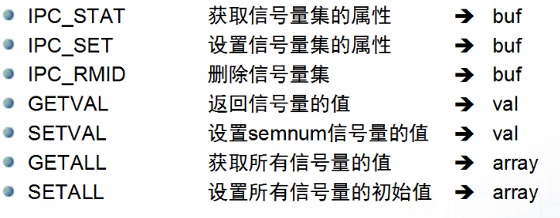

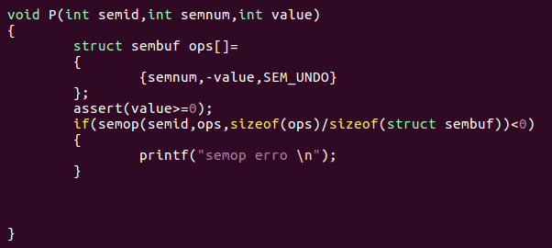

**这个信号量的值是减操作**

这个信号量ID就是给其他进程操作这个信号量的编号，没有这个编号其他进程不知道操作的哪一个信号量

**信号量多少个计算**

**操作这个ID里面的第几个信号量**

**上面init创建的信号量ID**

信号量加操作，和上面一样，只是把减好去掉

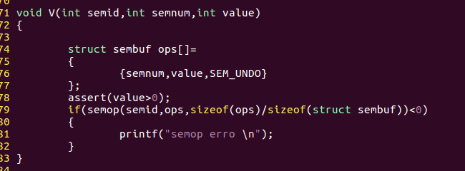

**OPS里面我只放了一个结构体所以只有一个信号量，如果多放几个结构体就是多个信号量**

**信号量的值加操作**

删除信号量

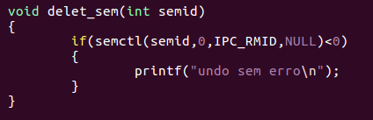

上面这些信号量函数我们一般都要单独封装到C文件里面，免得每个文件都来写一遍麻烦

下面我们来用信号量来做进程互斥

进程1

进程2

存储数据文件

进程2

进程1

进程2发现进程1执行P操作，2就等待

进程1执行P操作这样信号量减1

存储数据文件

进程1进程2同时向存储文件读写数据。 等待进程1读取结束，执行V操作信号量+1,进程2结束等待

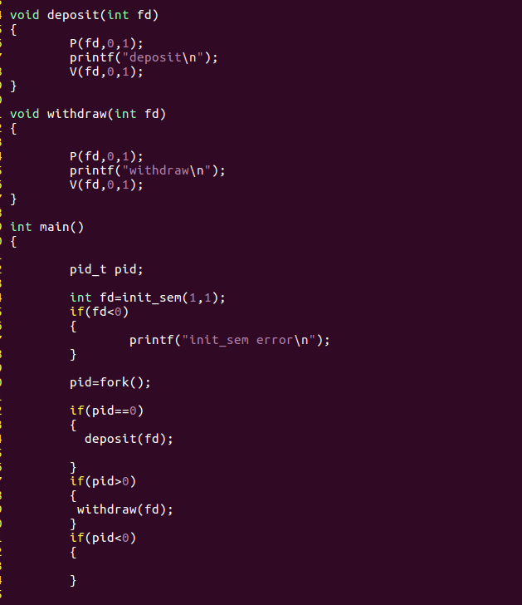

**当子进程先执行deposit函数的时候，父进程等待，**

**当父进程先执行withdraw的时候，子进程等待。**

**不管哪个进程等待都要等信号量被进程加回0才执行**

**选择信号量ID，第0的一组信号量结构，P操作加1**

**选择信号量ID，第0的一组信号量结构，P操作减1**

**第0组**

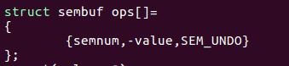

**共享内存**

共享内存是两个进程传输数据的方式，特点是可以传输的数据量大如视频数据传输效率比上面的队列高

共享内存操作流程

1、Int shmget(key_t key,size_t szie ,IPC_CREAT|IPC_EXCL|0777)；创建共享内存

Key：共享内存键值(ID)，和队列一样，多个进程可以通过这个key访问同一个共享内存

Size：要分配的物理内存大小，根据自己需要来分配

Int 如果共享内存创建成功返回内核共享内存ID

2、shmctl(int shmid,IPC_RMID,NULL);//删除共享的物理内存

3、void* shmat(shmid,char* shmaddr,0);共享内存映射

Void* 虚拟内存映射共享的物理内存成功返回这个虚拟内存的地址，操作这个地址就是操作这个物理内存

Shmid：共享内存ID

Shmaddr：物理地址映射到进程的虚拟地址然后返回到void，我们都是填0，让操作系统自己去分配地址

第3个参数我们也设置为0

下面我们用无名管道来操作共享内存

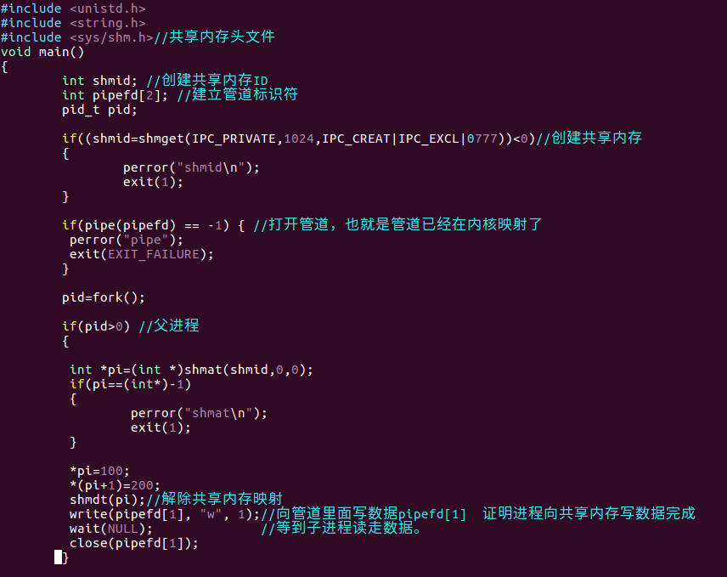

进程2等待进程1写完

进程1写

**用管道write函数使为了实现进程之间的同步**

**将物理内存映射给虚拟内存，然后pi就获得了虚拟内存的地址，我们操作pi就是去写数据到虚拟内存，虚拟内存再自动传到物理内存**

**分配物理内存大小，我们这里分配1024字节**

**IPC_PRIVATE这个参数可以用在无名管道上做Key值，前面章节已经描述了，有名管道就必须用ftok**

共享内存

这就是管道用来防止两个进程同时读写共享内存造成数据紊乱，所以要设置先来后到。也可以用信号量

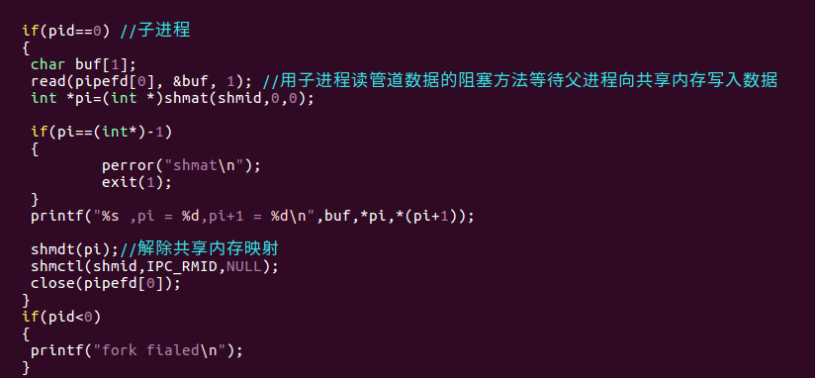

**操作步骤和共享内存写是基本一样的**

**用read来阻塞等待进程1写完共享内存**

进程2读取共享内存

进程1写完

共享内存

这是执行结果，读到的内存数据

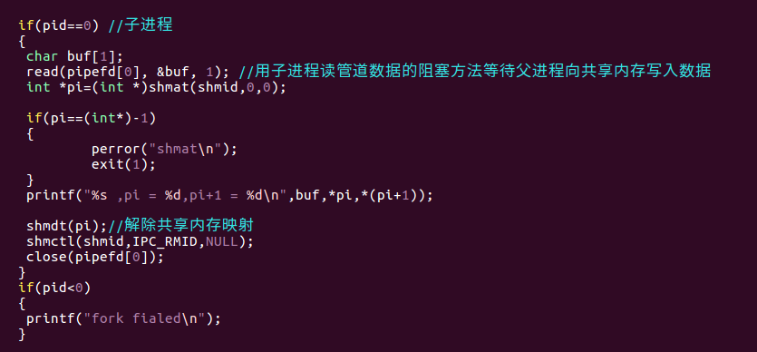

**在读取共享内存数据后记得消除共享内存**

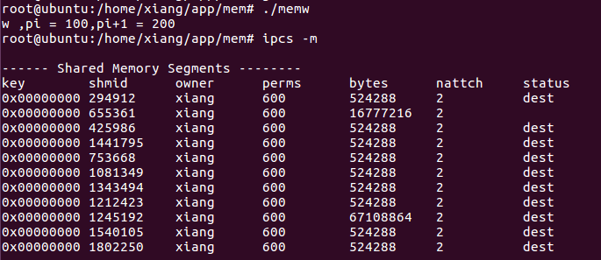

**这样在你共享内存使用结束后，不会占用内存空间**

如果程序运行结束后不消除共享内存

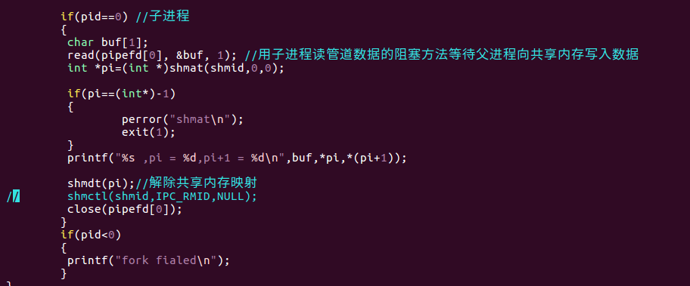

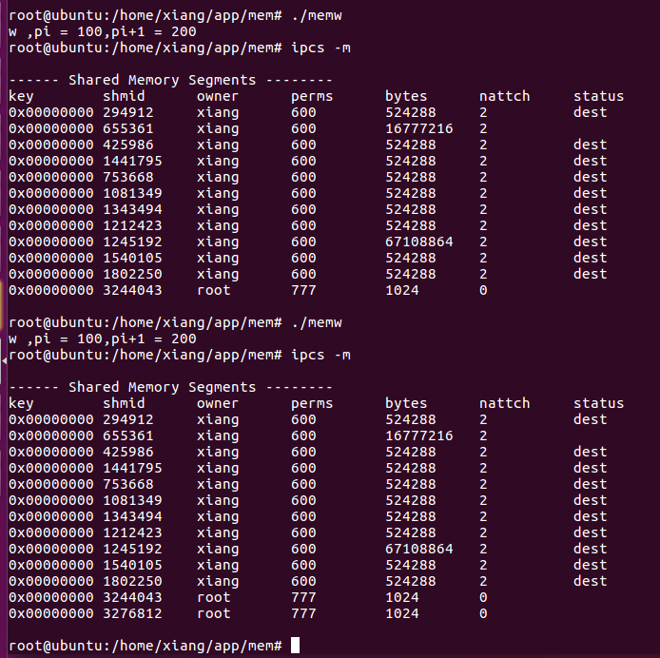

**当然你可以用ipcrm –m 输入shmid号来删除程序运行后遗留下来的内存空间，但是这样不科学，所以还是在代码里面执行IPC_RMID靠谱些**

**那么每次执行同样的程序就会在内存中多分配一次内存，如此执行下去内存也会占满，而且分配的很多内存都是没有使用的**

上面做法只实现了共享内存的单向传输，也就是父进程写子进程读，没有子进程写父进程读的双向功能

Linux网络编程

**网络通信流程**

Socket函数

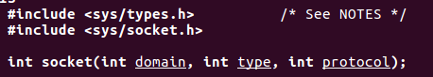

domain域：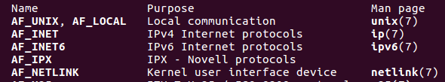

**IPV6地址协议**

**IPV4地址协议**

type类型：

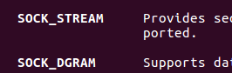

UDP连接

TCP连接

Protocol：默认写0

int：返回值就是文件描述符，给其它函数使用的

bind函数

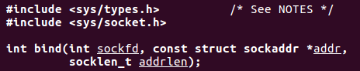

Sockfd：就是写入前面socket打开的网络文件描述符，文件fd

const sturct sockaddr：就是绑定的IP地址，这个IP地址是服务器主机的IP地址,记住是服务器的IP地址不是客户端的IP地址，假设服务端有多个网卡，即会有多个IP，这个时候我们可以选择用bind绑定其中一个IP，那么服务端只接收该IP上某端口的数据，这个sockaddr是可以兼容IPV4和IPV6的。所以bind函数是用在服务器上面，客户端不需要这个函数。

写到这里我们就要对IP地址的转换做个介绍，因为IP地址会给sockaddr结构体

我们假定写的IP地址是192.168.1.102这种字符格式的，但是主机驱动会把这个字符10进制转换成2进制发送给硬件，所以我们要知道怎么把字符串转化成16进制，然后硬件自动帮我们转换成2进制。

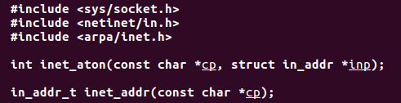

将字符IP地址串转换成16进制

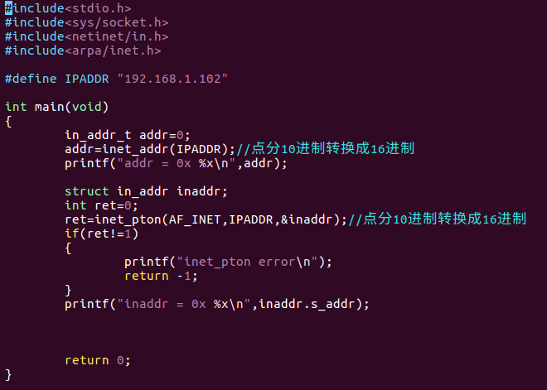

这个和inet_addr功能一样，只是这个函数支持IPV6和IPV4

字符串转换成16进制结果

写入网络要使用的协议IPV4

转换成16进制

输入IP地址

两个函数接口inet_addr和inet_pton输出结果一样

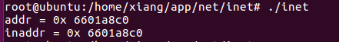

下面我们将2进制转换成字符串

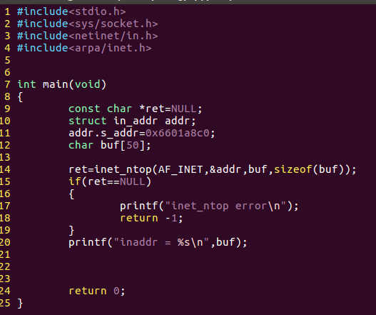

网络协议为IPV4

转换后的字符串写入buf

输入16进制

将16进制转换成字符串IP地址

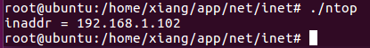

这就是2进制转换字符串IP。

下面我们来写服务器代码和客户端代码

客户端电脑主机，或者手机，或者web端网页

互联网

外网(公网)

IP地址

/

**//**

服务器

路由器

访问

客户端发数据>路由器>互联网>**服务器公网IP>服务器某个进程**

你在服务器上面ifconfig虽然看到的IP地址和公网IP地址不一样，但是这个服务器上的IP地址是等于公网的IP地址的，路由器用映射功能将公网IP映射到服务器主机上面，所以做服务器的主机必须是公网IP，如果你一台服务器主机不够，要加一台服务器主机那么你就要去政府再申请一个公网IP，两个公网IP，两天服务器主机。注意服务器主机里面某个进程都是用端口号来表示

先创建服务器

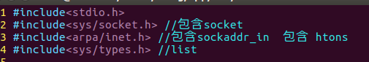

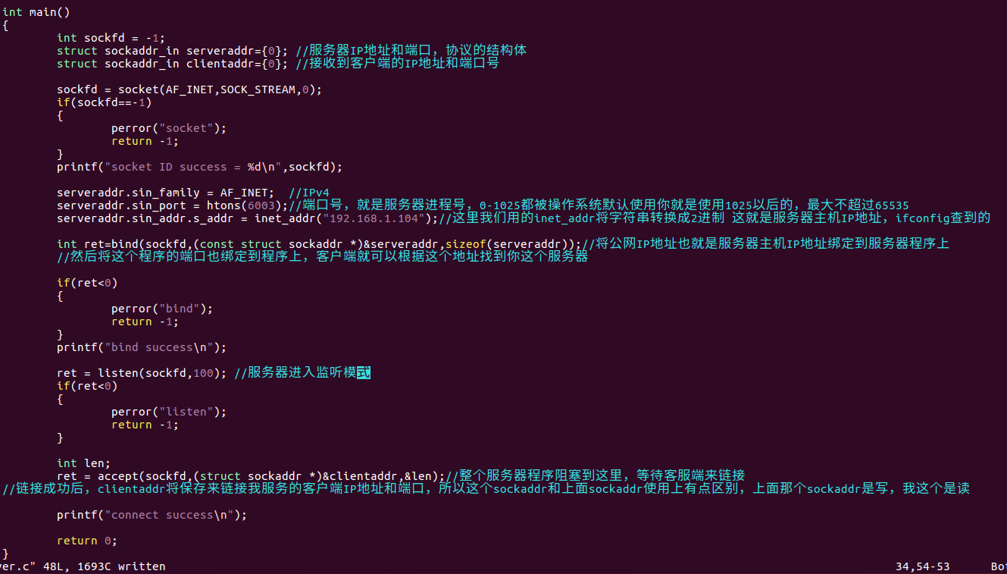

第4步

第3步

第2步

当服务器接收1个客户端请求后，处理该客户端数据，但是在这个客户端数据没有处理完的时候又来了其它客户端的请求**，这时候就只有把其它客服端放在队列里面，等待服务器把上一个客户端处理完了，在处理队列里面的其它客服端，就是去医院看医生排队是一个意思，这个100，就是队列里面最多允许100个客户端等待，如果第101个客户端来请求就直接忽略掉，忽略掉的客服端就不处理了，其实服务器是单线程在处理客户端数据，并不是同时处理**

第1步

手机

服务器

服务器程序成功启动了。

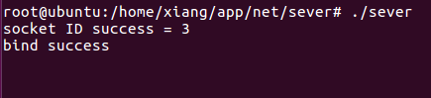服务器阻塞了，等待客服端请求

我们现在来写客户端程序

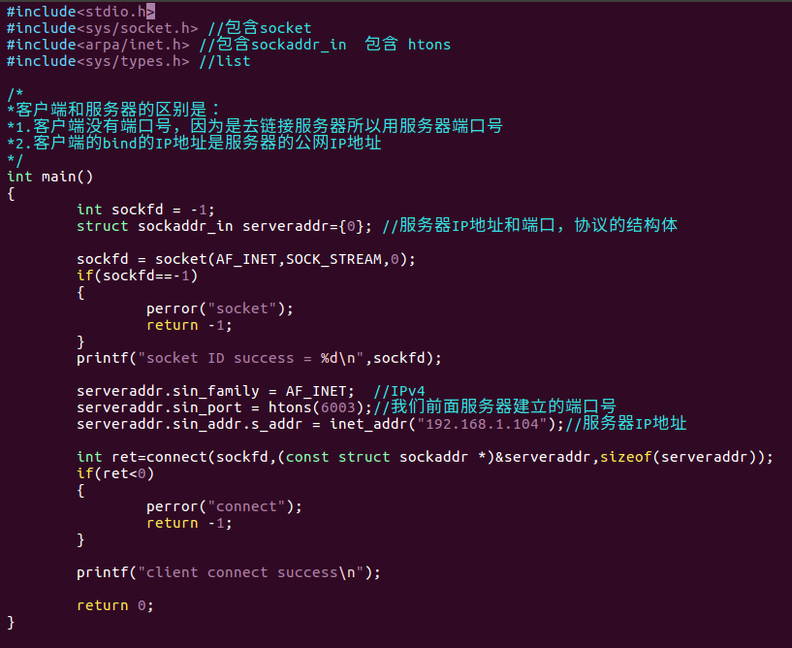

执行结果

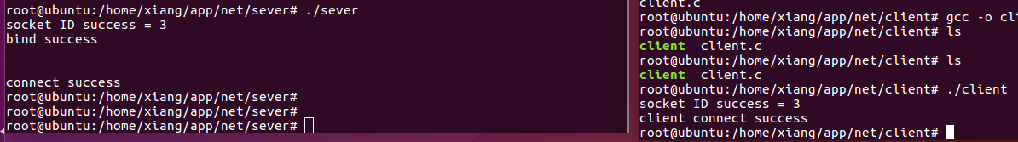

服务器接收 客户端请求

两边链接成功

我们来用客户端给服务器发送数据

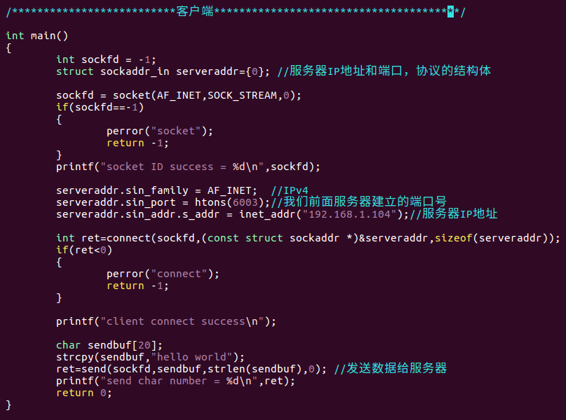

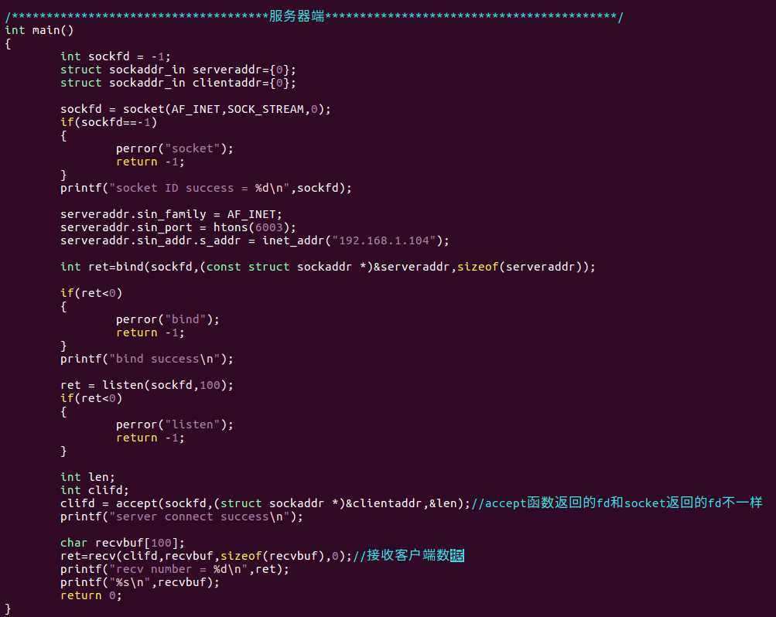

测试结果

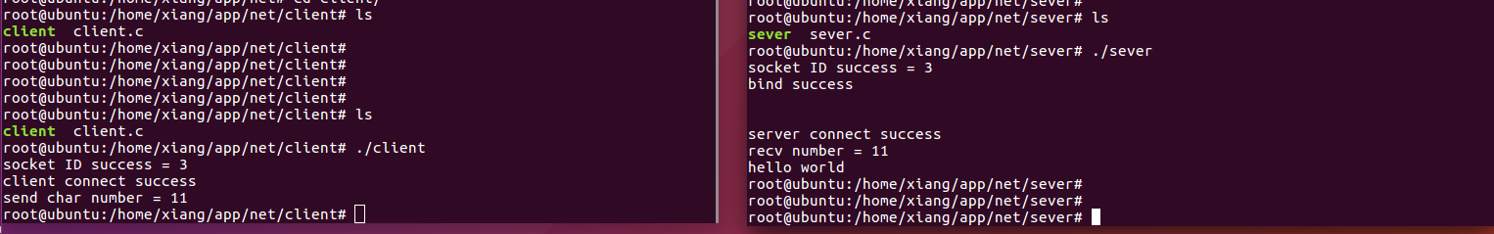

客户端数据

阻塞等待客户端数据

上面我们是客户端和服务器单次通信的，我下面做个多次通信的。

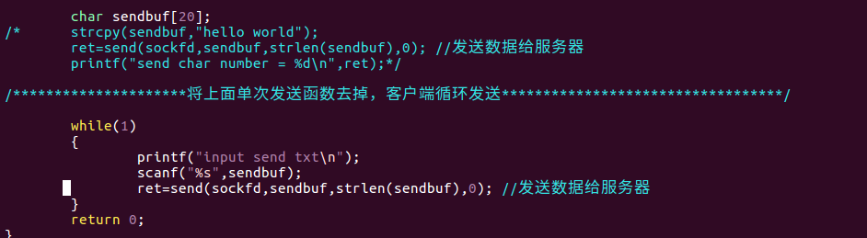

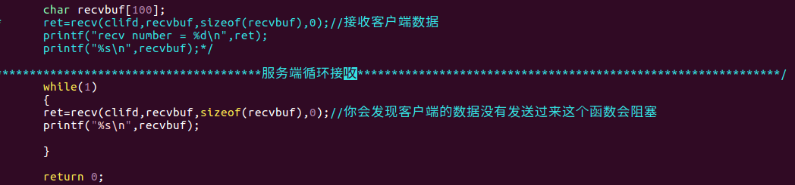

测试结果

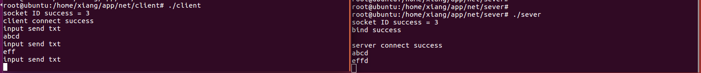

第二次接收

第一次接收

第二次发送

第一次发送

你会发现第二次接收出现了问题，为什么发送eff接收的是effd呢？其实那个d是上次abcd的d，因为你接收后没有清空recvbuf缓存，所以字符就残留在哪里了，你后面发送的eff只是覆盖abcd，但是你长度不够所以没有覆盖完，我发送一个长度够得试试。

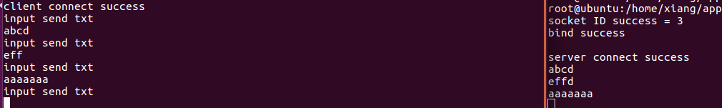

你看发送长度够得就覆盖了。所以服务端程序要加个清空每次接受缓存的机制

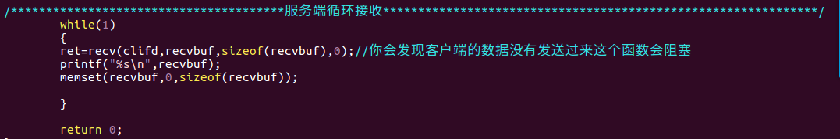

修改服务端程序清空缓存

测试结果

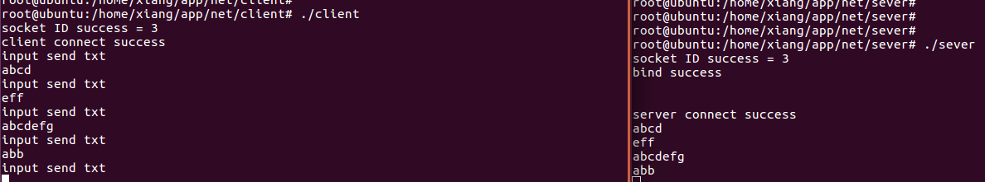

实现了实时发送接收的程序。但是这个程序还有个问题

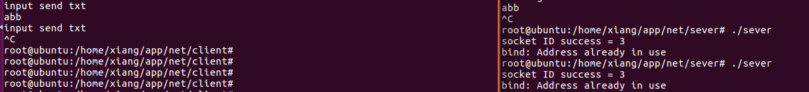

当我ctrl+c强退服务器和客户端程序后，再次启动服务器出现了bind: Address already in use问题

这是因为我两边的程序是非正常关闭的，是人为强制退出的，正常退出主机上端口是会自动释放的，人为退出主机上端口可能还在占用着。这种情况下要过一会才可以从启服务器程序，这就是程序的bug，程序没有加入退出机制。

下面我们让服务器给客户端发数据

前面的socket和链接代码都不用变，只需要改变发送和接收函数顺序就是了

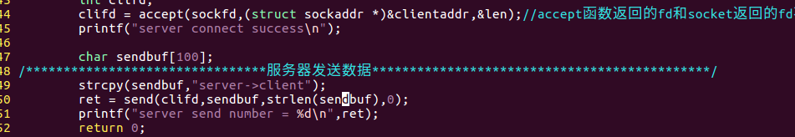

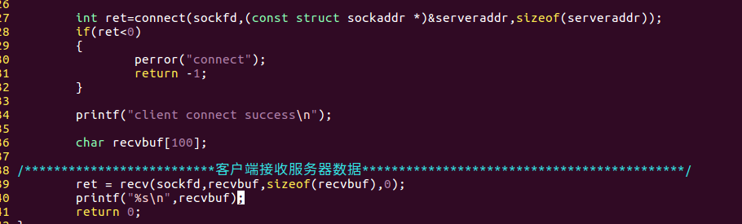



服务器发送

客户端接收

以上网络程序的写法都是一方接收等待一方发送，有没有双工通信的方法呢？两边都可以随意收发。

这个情况下就需要用到协议标准了，我们来自己定义一个网络协议。

1.我们要规定一个发送和接收的协议，就是谁先发，谁后发

客户端connect->服务器accpet建立链接后

服务器recv接收到请求包

客户端send请求包

客户端recv接收服务器回应

服务器给客户端一个回应数据

这么一个循环就是一个通信回合，整个链接的通信7很多个回合组成

服务器端

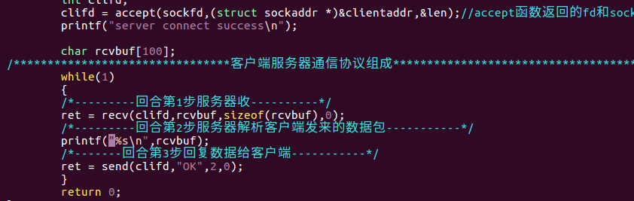

客服端

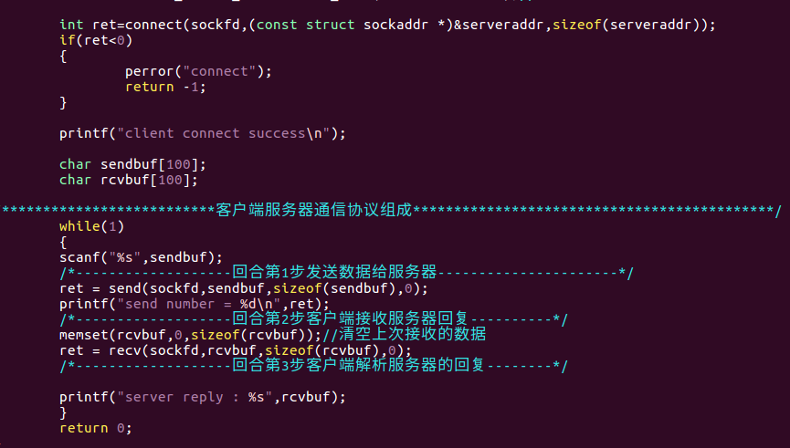

所有的协议撒子http啊，ftp协议什么的都是基于这个回合开始向上进行封装的。

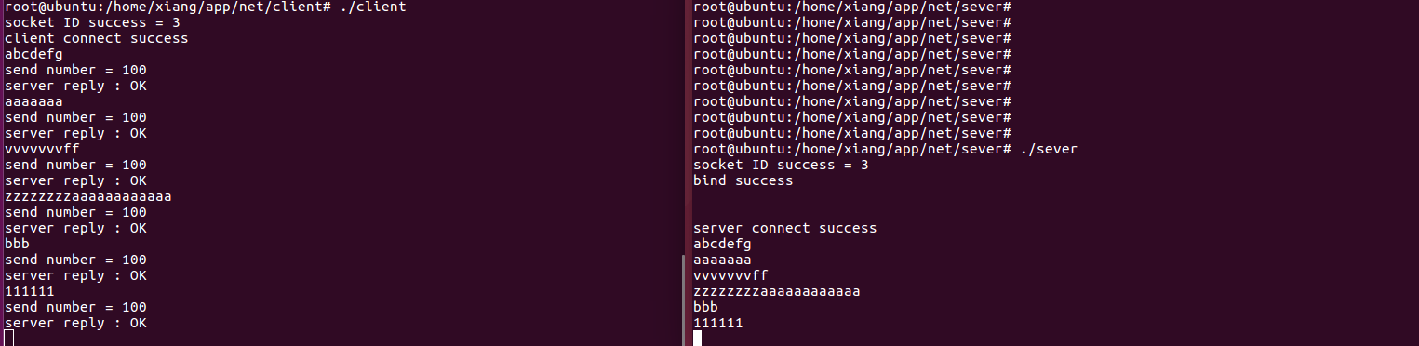

这就是测试结果

2.我们要定义一个数据包的格式

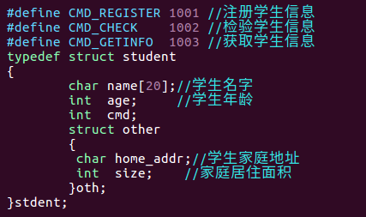在服务器程序和客户端程序里面定义一个这样的结构体，记住结构体两边必须是一样的。

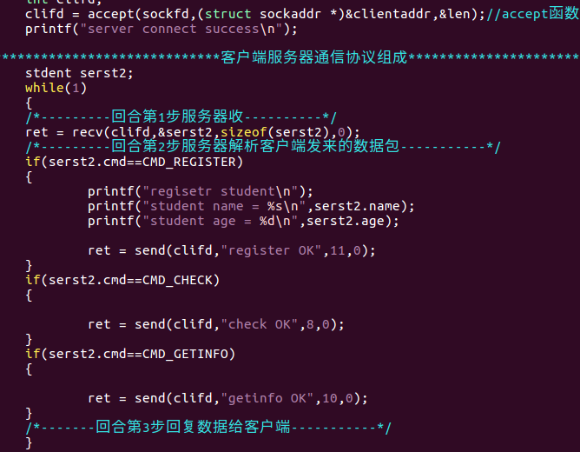

服务器端通信协议，还是修改传入recv和send的数据结构

数据结构两边都是一样的

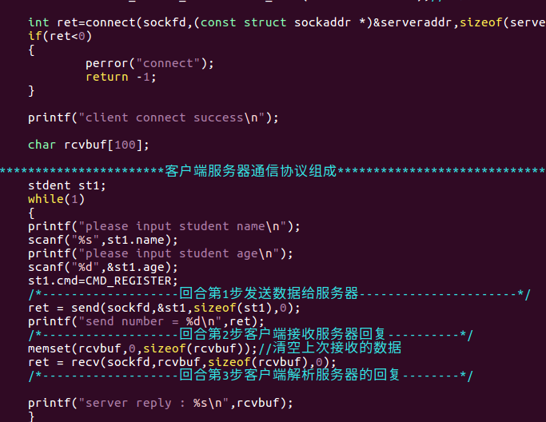

和服务端一样的都是修改传入recv和send的数据结构



客户端输入学生信息，服务器接收后处理，服务器再返回一个数据给客户端，http，ftp都是这样玩的。

**Linux高级IO使用，阻塞和非阻塞应用场景**

阻塞方式

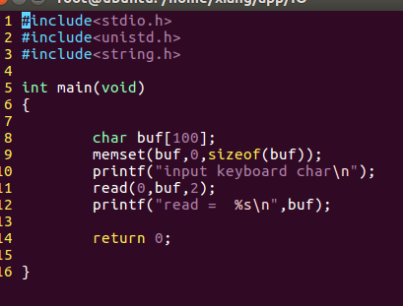

打开键盘句柄，因为系统启动默认打开键盘了，所以我们不用再OPEN，键盘默认fd是0

运行试试

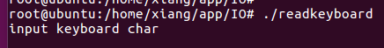

我们键盘没有输入字符时 程序阻塞在read函数这里。

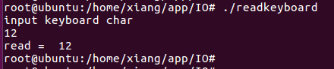

我们输入字符，字符放在缓存区

回车之后字符从缓存区打印出来

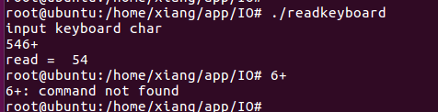

我鼠标晃动没反应

输入字符超过read读取个数，会报错

我们在来看看使用鼠标，鼠标和键盘不一样，要先找到设备，所以我在/dev/input下面查找





我鼠标晃动没反应

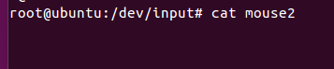

我鼠标晃动有反应，说明是mouse0

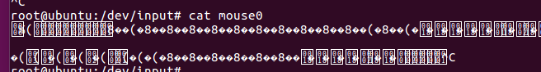

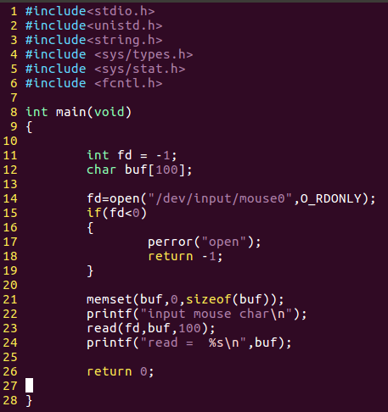

运行程序

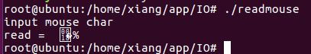我晃动了鼠标，有字符输出，但是为什么输出只有两个，这个和系统有关，其实标准读鼠标数据不是用read来做，这里只是为了方便观察。

以上在单程序里面读鼠标键盘都很成功

如果我再一个程序里面同时执行鼠标和键盘功能呢？

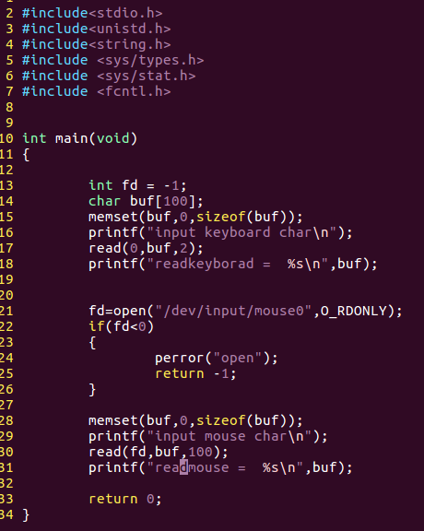

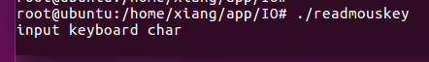

我晃动鼠标没有反应

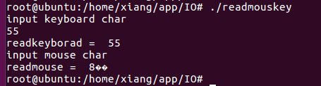

我先按了键盘，然后在晃动鼠标才有反应

证明了阻塞方式只能等前面被阻塞的键盘程序执行后，后面鼠标程序才能执行，这种就不科学了

针对上面鼠标键盘不能同时执行的问题我们可以采用多进程方式，当然这是解决方法的一种，但是我们今天要做的是用并行IO来解决。

非阻塞方式的并行IO

因为系统启动时就OPEN键盘为阻塞功能了，如果你用OPEN方式再去打开键盘会返回错误，所以我无法用OPEN去改键盘的阻塞方式现在唯一的方法就是获取OPEN键盘后的句柄，因为键盘句柄为0我们用fcntl函数获取它来操作

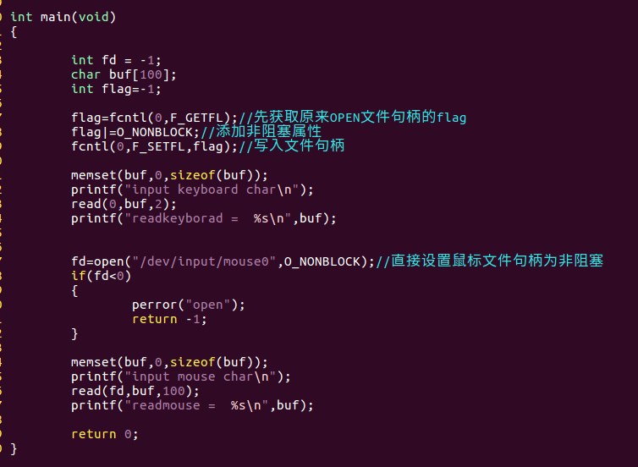

输出结果：

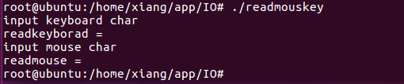

根据输出结果来看不并不是我想要的，我连输入键盘字符机会都没有程序就执行完了。

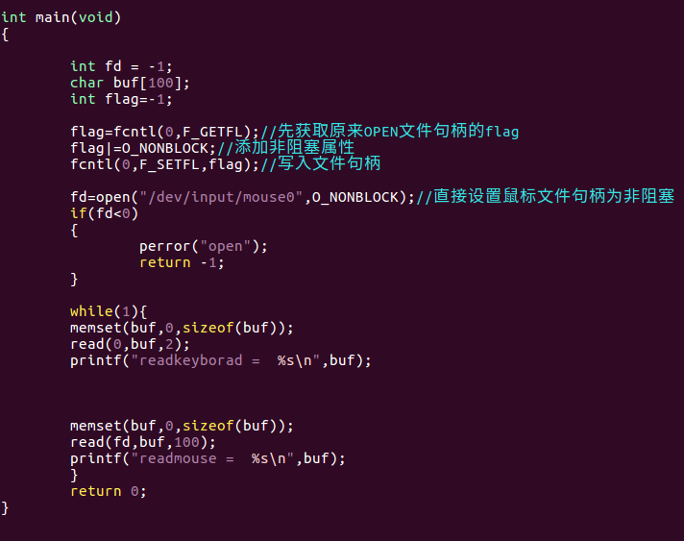

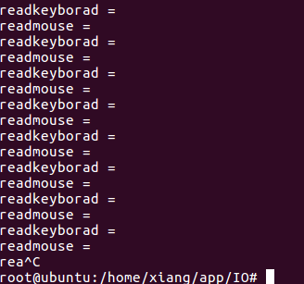

但是这样无限刷屏也不是个办法

我们把读取函数放在死循环里面

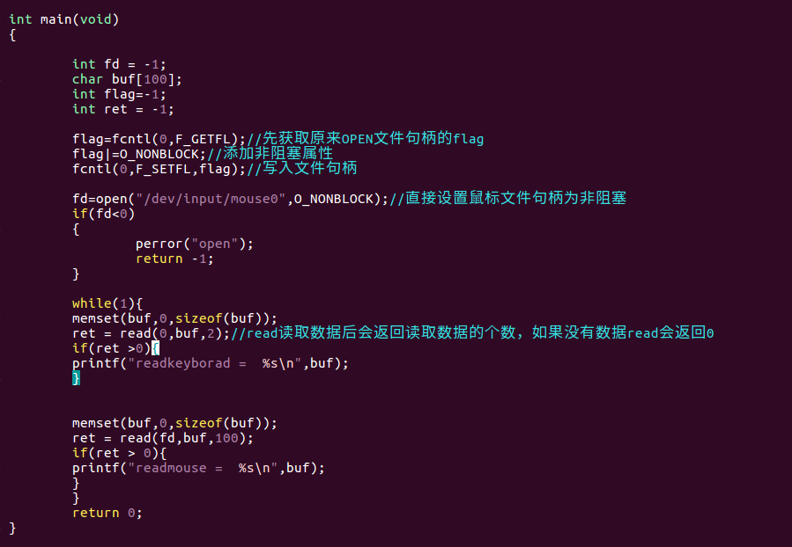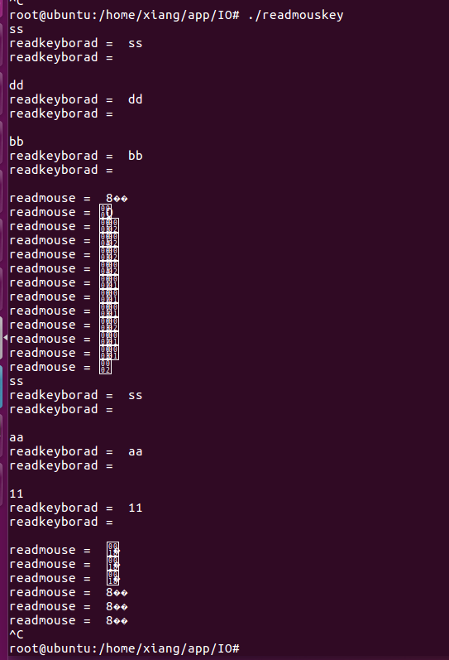

鼠标数据

键盘数据

这样就对了read有数据会执行printf，没有数据printf也不会刷屏

这种死循环方式有个问题就是太耗费CPU资源

IO多路复用

用select函数来解决上面死循环非阻塞读取键盘的问题。

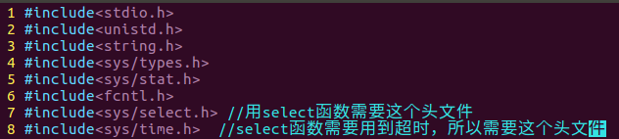

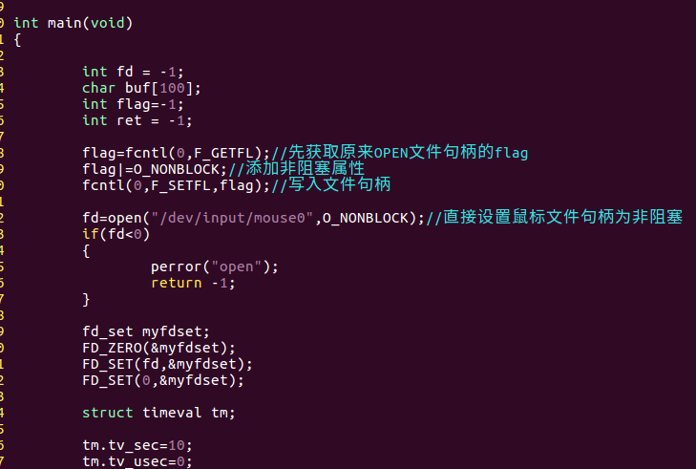

设置select超时时间，我设置的10秒，usec是微妙，我写0,时间到了不管有没有按键按下，我都要跳过select的阻塞，去执行select返回0的那个判断代码

因为一个select可以同时监控很多个文件ID是否有输入发生，所以这里要在使用select之前把需要监控的文件ID写入fd_set结构，我这里监控键盘和鼠标，所以就FD_SET两个文件

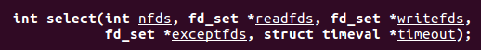

键盘文件ID是0，鼠标文件ID是fd，因为键盘是最小的文件ID，这里要求填入最大的文件ID+1，所以我们填入鼠标的ID

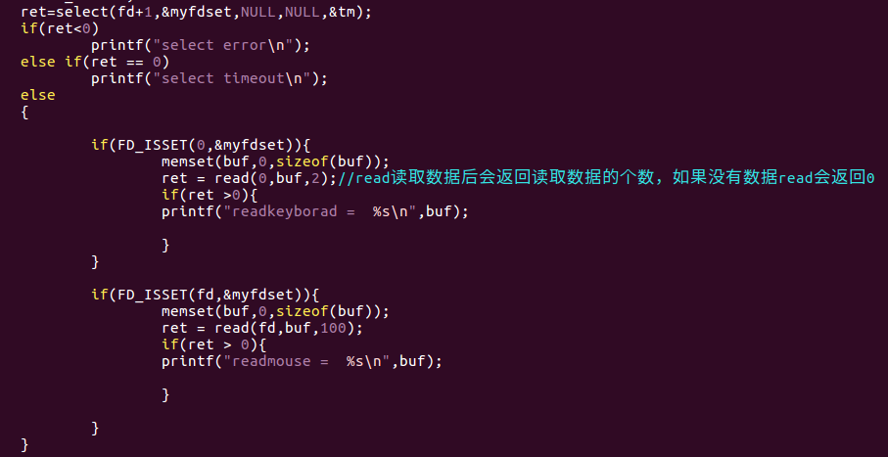

FD_ISSET判读鼠标是否按下，按下返回1

FD_ISSET判读键盘是否按下，按下返回1

一旦有键盘或者鼠标输入，select就会返回一个值，这个值是大于0的

超时时间

因为我们只有读操作，所以后面两个为NULL

FD_ISSET（写入你要判断的设备文件ID，写入fd_set结构）

测试结果：

鼠标输入

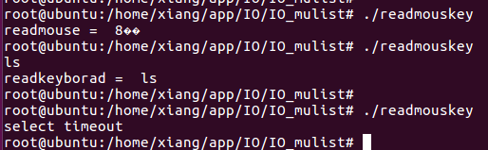

**没有输入**

**键盘**输入

用select函数的好处是

1，CPU执行到select没有按键按下，进程就阻塞休眠，不会像上面死循环那样一直轮询占用CPU资源

2，按键或者鼠标按下select就阻塞结束，但是不会向前面那样等到按键按下才能执行后面的鼠标事件。可以相互同时执行。

用poll函数来解决上面死循环非阻塞读取键盘的问题。

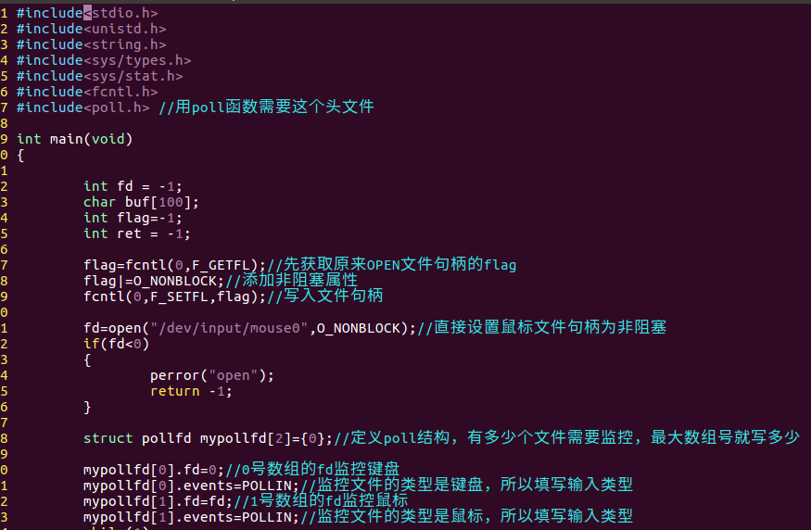

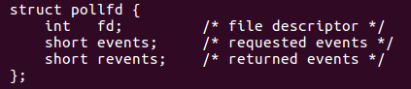

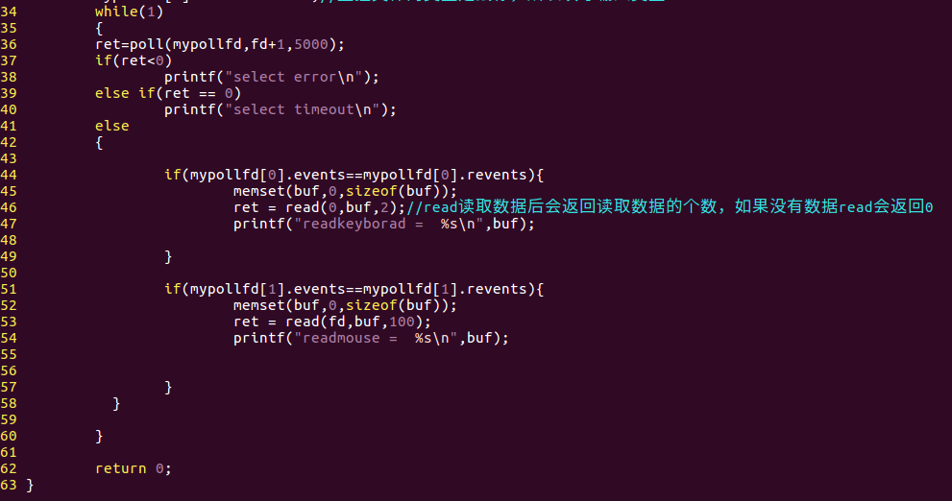



Poll用revents判断该文件是否有按键发生

程序测试

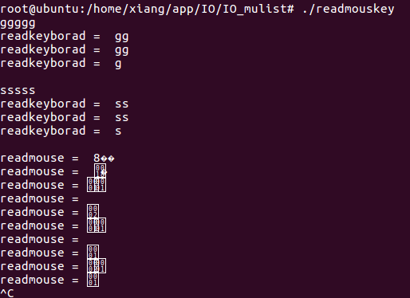poll和select其实是一样的，看你喜欢用哪个。

程序经过测试，发现鼠标和键盘都可以同时运行，不需要等待谁运行完才能运行自己，和select一样的功能。

用软件模拟外部中断强制进程执行自己定义的中断服务程序

这就是异步IO

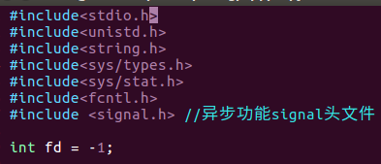

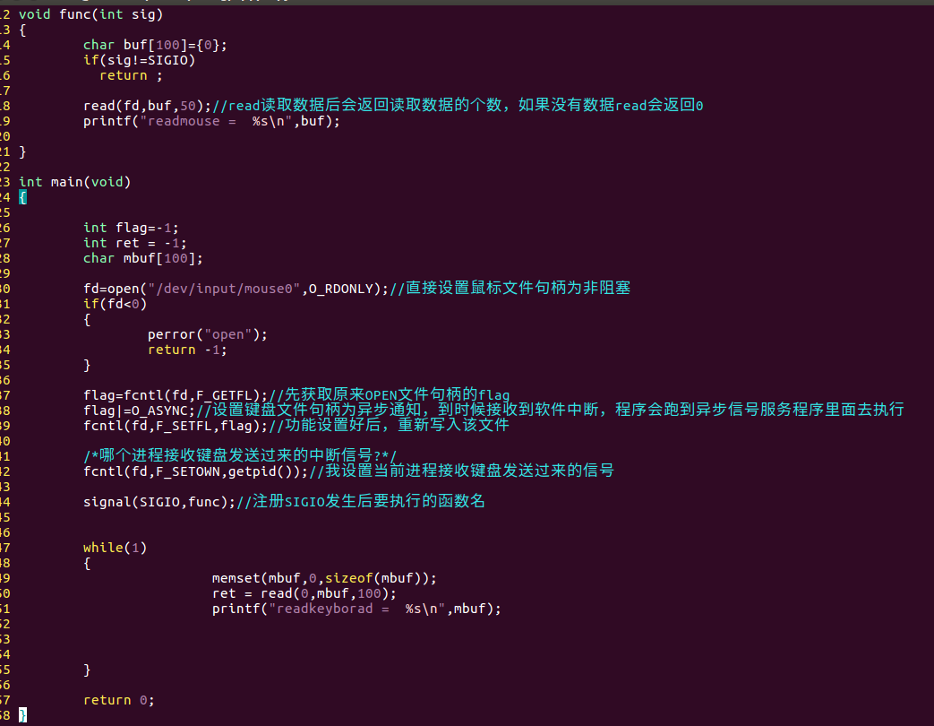

**F_SETOWN设置该鼠标文件句柄具有接收SIGIO的功能，指定SIGIO信号发给当前进程**

测试结果

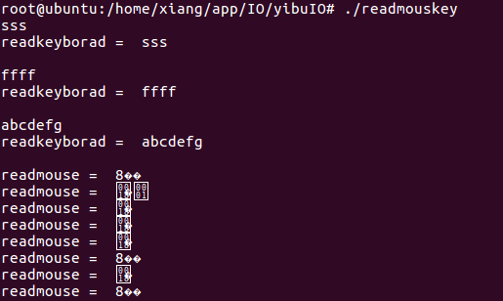

但是把键盘放入异步信号中断，鼠标放入死循环就要出现问题，不知道为什么？

用异步SIGIO也能实现键盘鼠标同时运行，同时获取输入事件的功能，和上面select，poll得到的结果一样

**Linux线程使用**

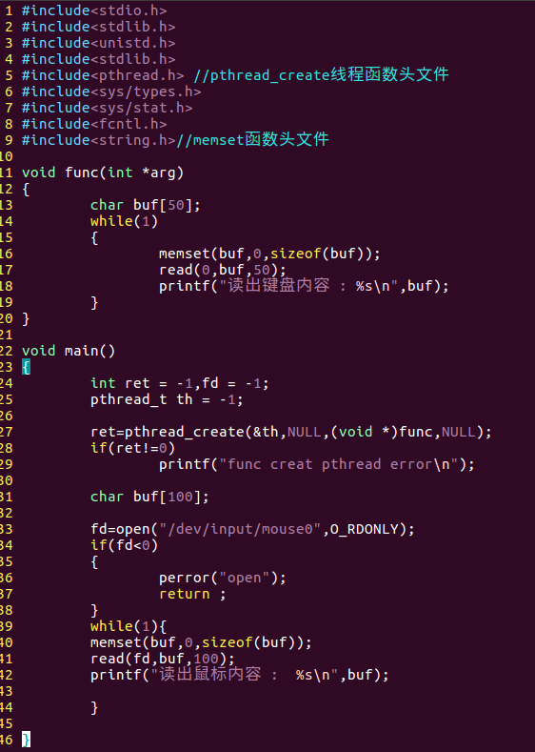

可以给线程函数传入参数

创建的线程函数

线程函数创建

用线程同时读鼠标键盘，完成上面异步IO和IO多路复用来实现同时读鼠标键盘的功能。

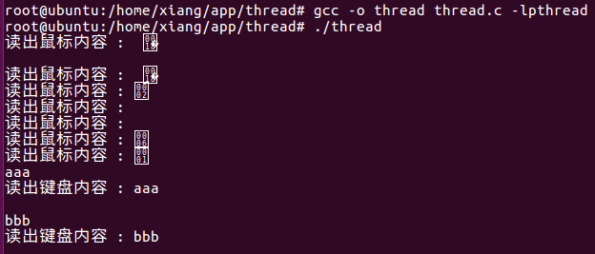

编译的时候要用-l去链接动态库.so因为pthread函数实现是单独的动态库实现，没有包含到gcc里面

根据上面的例子发现线程创建的函数和主程序可以同时运行。

Linux进程同步方法

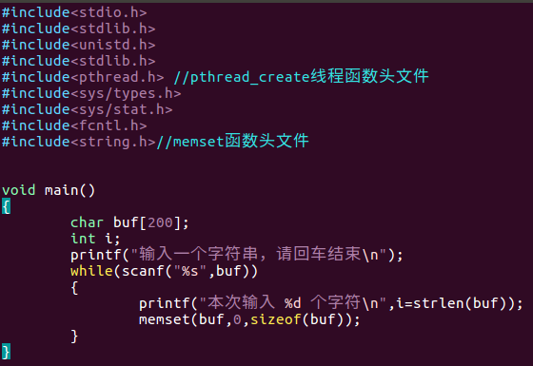

键盘输入字符统计程序

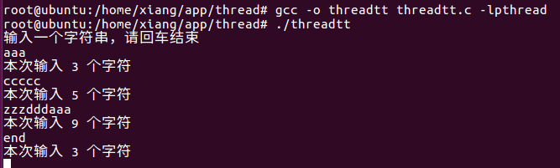

这里有个问题就是每次输入字符按回车可以得到统计，但是输入end无法退出统计程序

修改代码如下

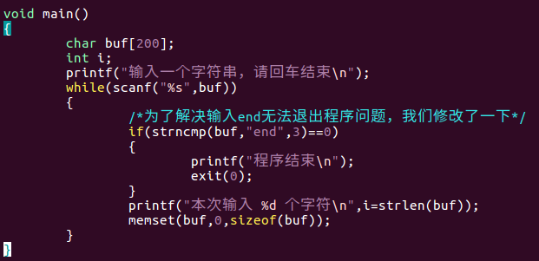

这个函数计算buf前面三个字符是不是等于end，等于返回0

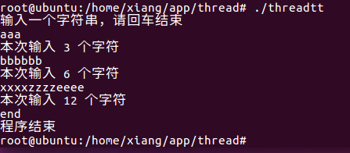输入end问题解决了

但是有个bug还是没有解决

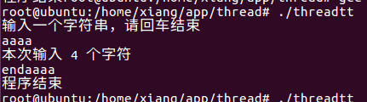我不仅输入end后面还加入了其它字符，程序也算结束，其实strncmp是以第一个字符开始向后计算2个，看这三个对不对，至于后面加了多少字符strncmp不管，死个舅子认为前面三个字符正确就行了。

我们现在将记录字符个数功能放到子线程里面

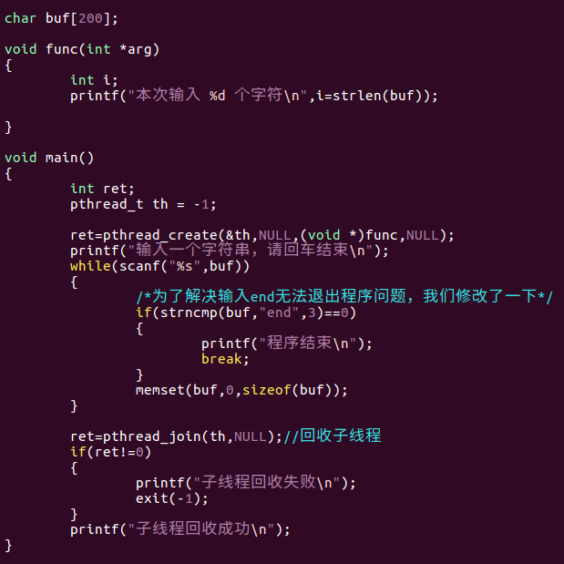

回收子线程成功返回0

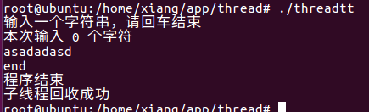

这就是子线程先执行主进程还没接受到字符输入，所以子线程只有输出空buf

子线程创建之后就马上执行子线程，但是我主线程还没有输入字符

而且现在问题是如果不输入end，那么子线程已经先执行完了，主进程等待字符输入子线程还没有被回收

那么我给子线程加死循环不就行了吗，这样是可以，但是子线程一直刷屏你舒服吗。

我们用信号量来解决这个问题

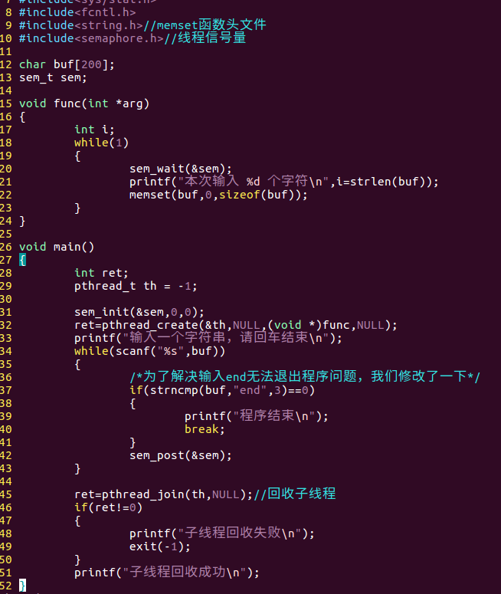

信号量值加1，这样线程的sem_wait才不会阻塞

sem_init(信号量类型，为0表示该信号量只有该进程可以用其他进程不能用，信号量值)

当sem为0是线程就阻塞到这里，如果sem的值大于0，该阻塞就消失，而且附带对sem减1的功能

初始化一个信号量，如果有多个不同的信号量就要多定义几个

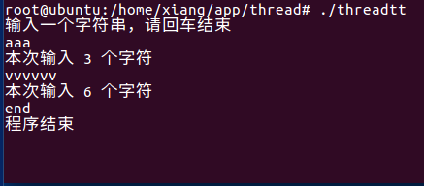

这样就解决了上面线程刷屏的问题，但是程序结束后貌似线程还没死

上面这个问题是因为线程一直处于死循环，没有退出循环机子

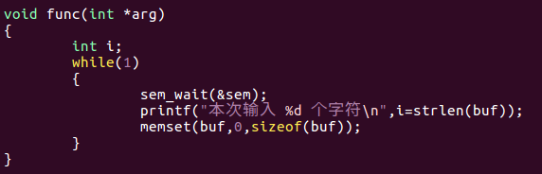

因为线程没有退出循环，所以就算主进程回收子线程，但是子线程还是卡着的

唯一的解决方法就是主进程结束之前先执行子线程退出

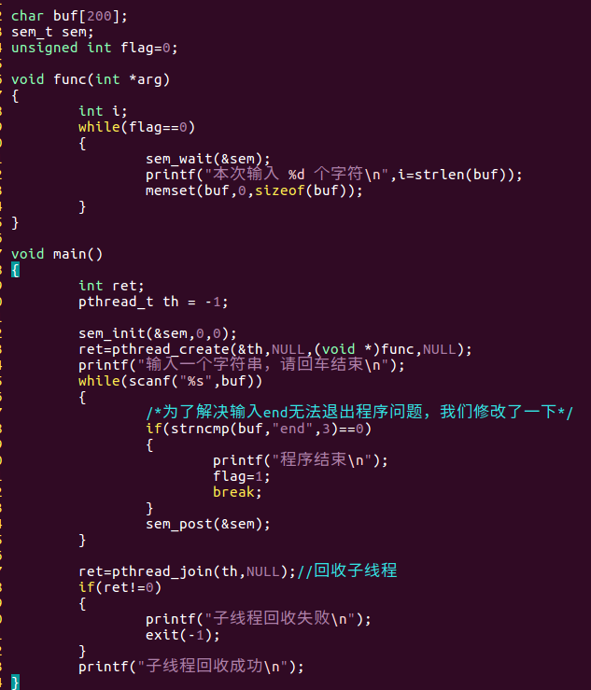

输入end退出程序时让flag不等于0

让flag=0时死循环，不等于0时退出循环

加一个标志位

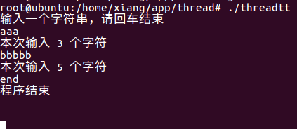

但是这个问题还是没有解决

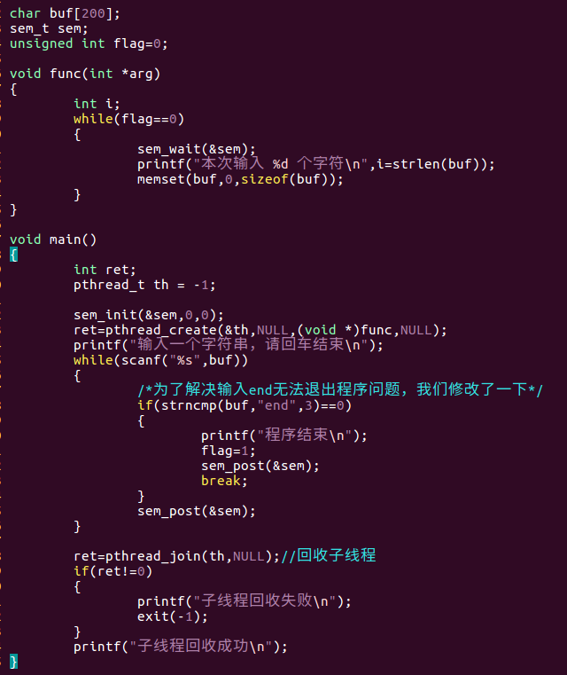

我在这里加一个sem_post是因为我在执行这个退出进程函数的时候，子线程还在sem_wait等待，不知道我退出了所以我要用这个post发信号量给子线程，让子线程再次循环发现while不等于0，就退出死循环了

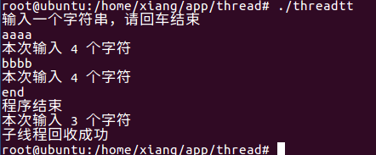你看没有问题了。

**sem_init初始化参数问题**

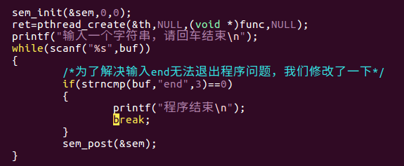

Sem ，0 ，1

Sem ，0 ，0

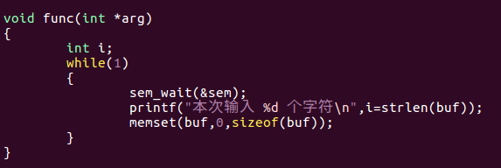

Sem ，0 ，0

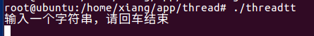

第一次运行程信号量为0，所以子线程卡在这里

当我输入字符后程序就会跳过scanf函数，执行下面的sem_post

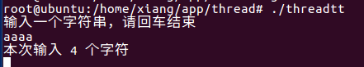

因为sem信号加1了，所以子线程不会阻塞到sem_wait这里会继续执行，顺便附带减1个sem

然后子线程执行完打印后，在循环一遍发现sem=0，只有在此阻塞在这里了。等到键盘输入字符让post在次发信号给子线程，取消阻塞。

如果我将sem_init设置成加5会怎么样？

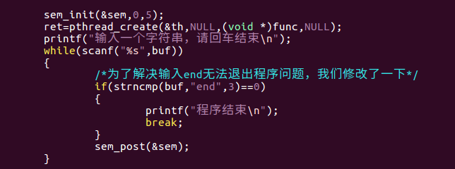

Sem ，0 ，5

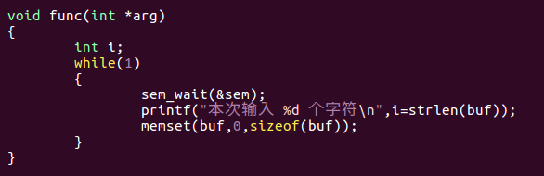

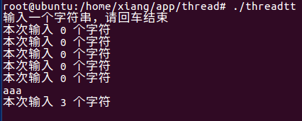

为什么线程会先执行5次，我没有post啊？那是因为我在初始化加了5个信号，所以必须等到线程把这5个信号减完，sem才会是sem，0, 0这个状态，线程才阻塞，等到进程发post

**Linux线程互斥锁**

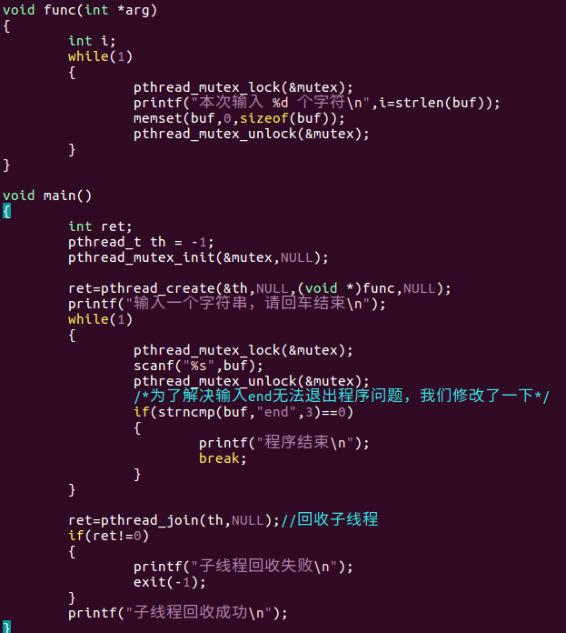

解锁

上锁

初始化互斥锁

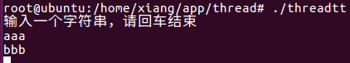

出现个没有打印的问题

为什么只有输入没有打印呢，因为程序启动后就进入了主程序，主程序上锁，那么线程的锁就只有阻塞，因为都是用的同一个锁，有时候运气好就是线程先执行，然后你看到pritf刷屏，输入字符没法显示，因为线程把锁占用了，主进程无法得到锁，

互斥锁就是为了防止几个进程同时读取一个变量，造成数据错误。而给该变量上锁，来进行保护。但是几个进程也必须同时要有这个变量的锁，才能按着规矩来访问该变量。我linux驱动里面上互斥锁的方式貌似方法有点浪费。

上面问题最好的解决方法是线程和主进程都加sleep把时间让出来。

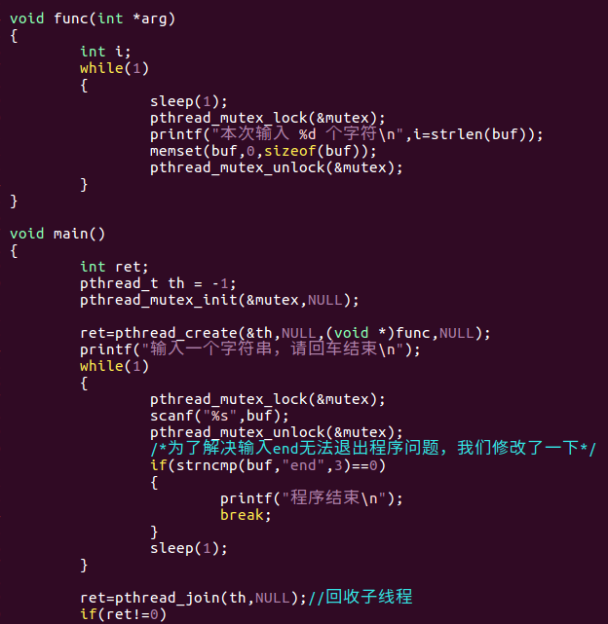

加sleep

加sleep

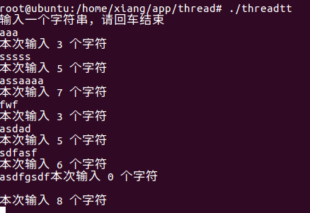

这样问题就解决了，但是还是有点BUG，毕竟互斥锁不是用在锁线程上，而是用来保护关键代码

**Linux条件变量解决信号量，互斥锁处理线程同步问题**

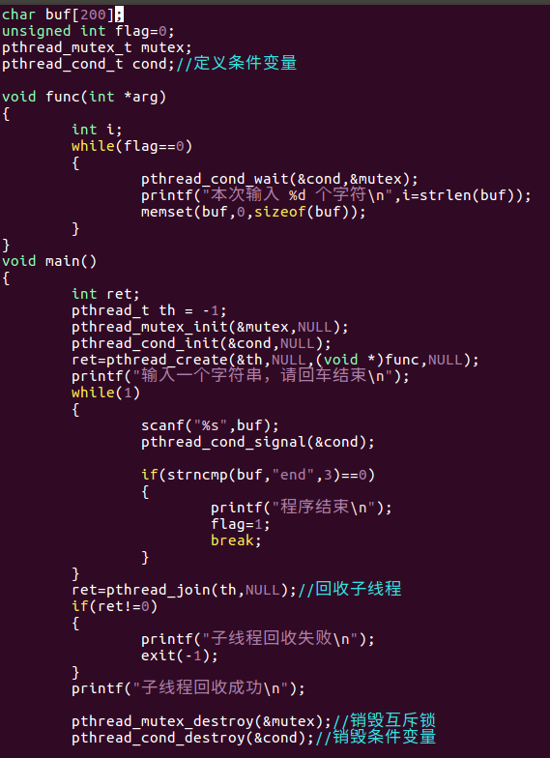

按道理在条件变量上下位置要加互斥锁，但是我发现互斥锁有问题，所以没有加

线程收到条件满足信号放弃阻塞

发送条件满足信号给线程

初始化互斥锁和条件变量

条件变量要求定义一个互斥锁，和一个条件变量

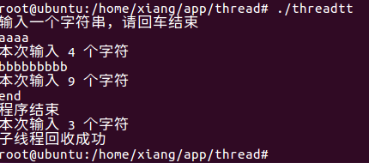

感觉条件变量比信号量和互斥锁在做线程同步方面好用

条件变量除了满足条件唤醒一个线程阻塞外，其实还可以同时唤醒多个线程，我们下面来试试

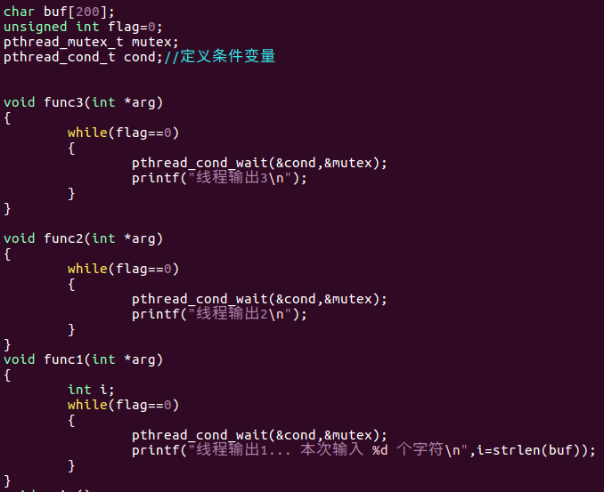

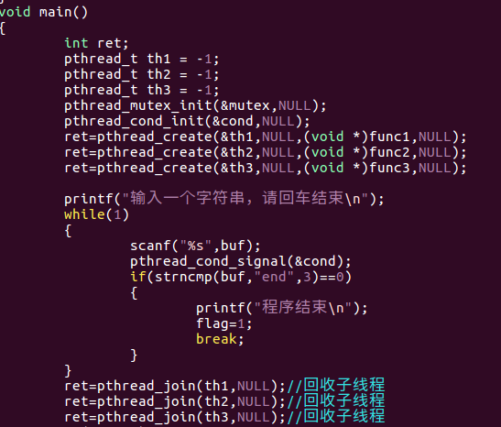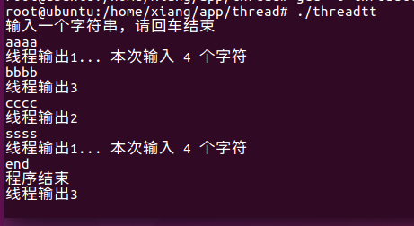

Signal只能随机让某个线程阻塞唤醒，不能同时唤醒

你看输出顺序很乱

我们换一个唤醒函数试试

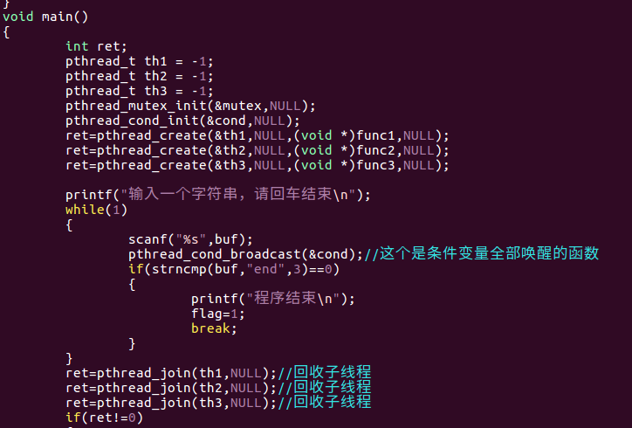

三个线程同时输出，所以pthread_cond_broadcast()函数是线程只要有这个条件变量都必须输出。

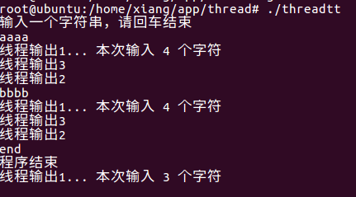

**线程结束时，执行线程结束子函数**

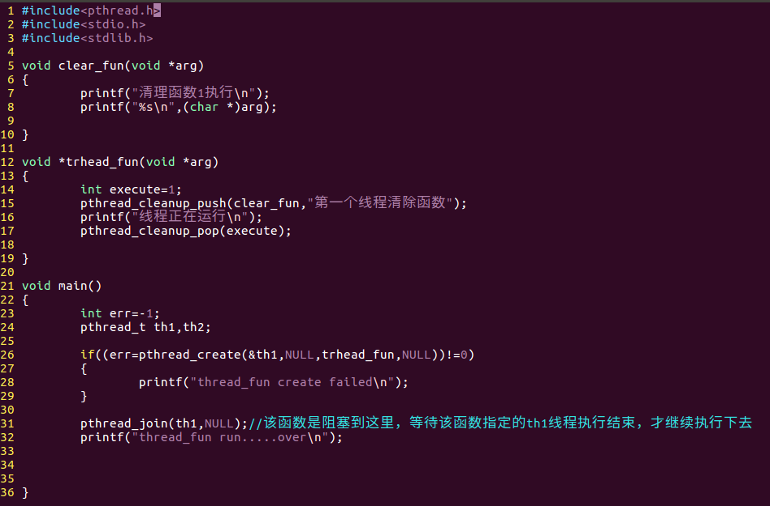

**1：代表线程结束，执行clear_fun线程结束函数。0：代表不执行**

**将你想要传入的参数给线程结束函数**

**将线程结束函数压入栈**

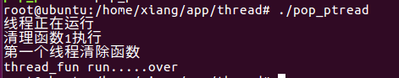这是执行结果

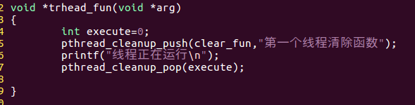

**我输入0看看线程结束函数执不执行**

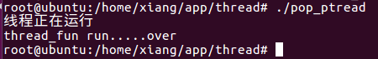线程结束函数没有执行

pthread_cleanup_push

pthread_cleanup_pop

所以这两个函数是成对出现的，pthread_cleanup_push决定将哪个线程结束函数压入栈，因为只有压入栈的函数在该线程结束时才执行，pthread_cleanup_pop是决定线程结束时要不要执行线程结束函数

一般线程结束函数，都是用来释放线程分配的动态内存，和一些线程结束后还没有释放的数据，这种数据就交给线程结束函数来释放。

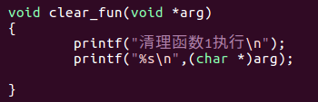

**互斥锁在有些地方使用的一些问题，这些问题得用读写锁来解决**

我们以银行账户为例

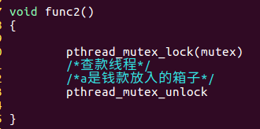

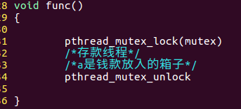

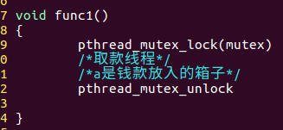

无法查款

现在在取款

无法存款

一个存款账户



一个人在执行取款线程取款，那么其余两个执行查款线程和存款线程的人就无法对同一个账户进行操作，因为取款线程执行的时候就上了互斥锁，其他两个线程看见该账户被上锁了，那么就只有休眠，等待取款人把锁还出来，自己才能查款，或者存款。

这个就像公司在给你银行卡打工资，但是你又正好在查询银行卡余额，这时候打工资这个人就看到电脑上处于白板等待状态，等你查询完了，打工资的人才能看到打款成功，这明显不科学。

我们用读写锁来解决这个问题

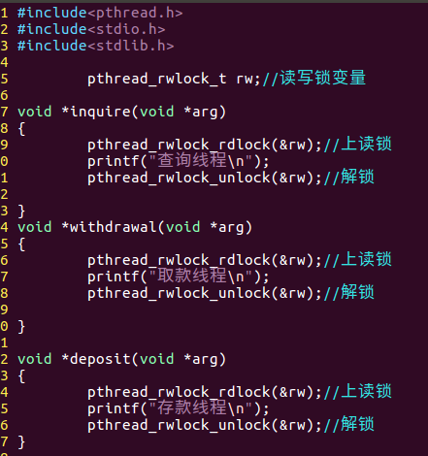

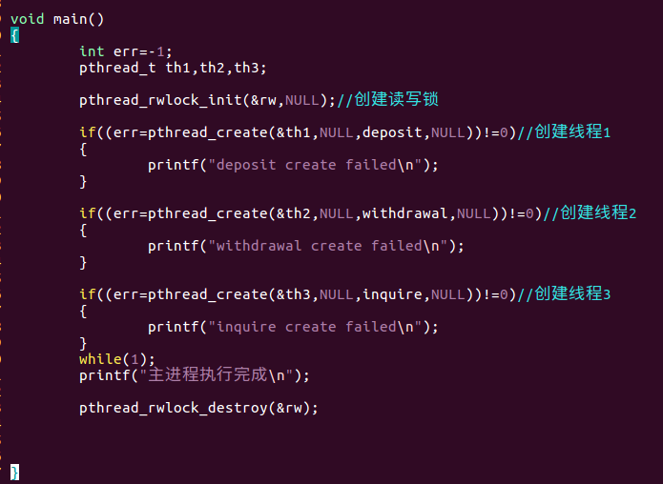

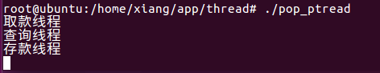这个就是读写锁执行效果

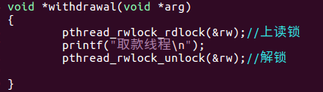

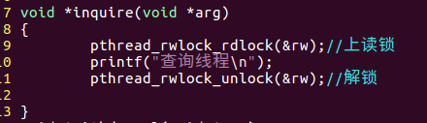

可以直接读取

可以直接读取

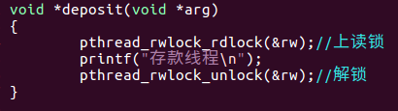

可以直接读取

读写锁和互斥锁不一样的地方是，任何进程都可以直接读取共享数据，不用等着上锁的进程读取完数据扔出钥匙后，自己才能读取。随时随地都可以自由读取，不用顾忌他人。

所以说读写锁只能用于读共享数据，不能用于写共享数据，因为太随意了，会造成数据写入错误。

有一个小问题我在这里说一下

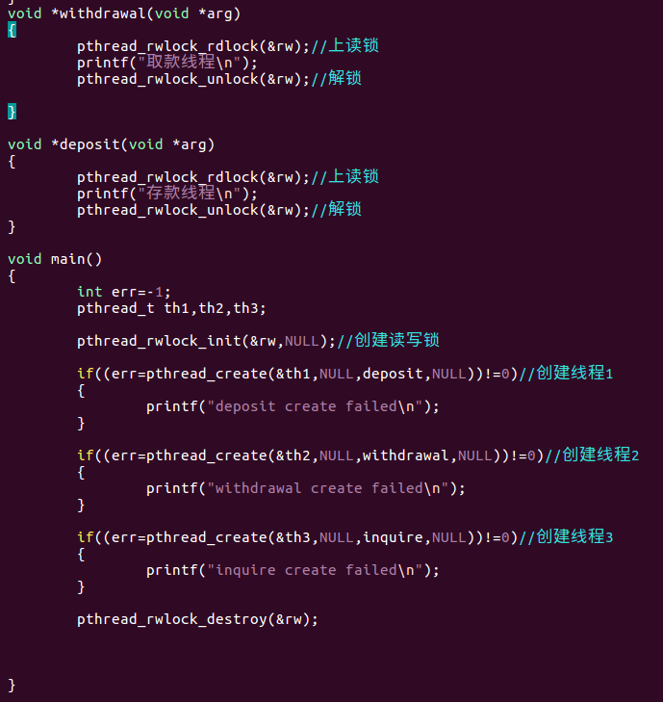

为什么没有输出

你看前面读写锁，我是加了死循环，线程才能输出。那是因为主进程比线程执行得快，所以主进程执行完成了，线程都还没有开始执行，当然没有输出咯。

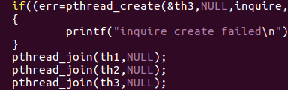 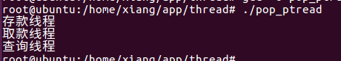

我再主程序结束前加上pthread_join线程阻塞，也能解决这个问题，那是因为这个函数必须等到它指定的线程执行完，这个阻塞才会消除，不会像进程那样管都不管线程，自己先执行完再说。